2019

ДОКЛАД
министерства образования Красноярского края о лицензировании образовательной деятельности в 2019 году

2020

Раздел 1. Состояние нормативно-правового регулирования в области лицензирования образовательной деятельности

Министерство образования Красноярского края (далее – Министерство, лицензирующий орган) осуществляет полномочия Российской Федерации в сфере образования, переданные органам государственной власти субъектов Российской Федерации, в том числе лицензирование образовательной деятельности, лицензионный контроль организаций, осуществляющих образовательную деятельность на территории Красноярского края, а также расположенных в других субъектах Российской Федерации филиалов указанных организаций,
за исключением:
организаций, осуществляющих образовательную деятельность
по образовательным программам высшего образования;
федеральных государственных профессиональных образовательных организаций, реализующих образовательные программы среднего профессионального образования в сферах обороны, производства продукции
по оборонному заказу, внутренних дел, деятельности войск национальной гвардии Российской Федерации, безопасности, ядерной энергетики, транспорта и связи, наукоемкого производства по специальностям, перечень которых утверждается Правительством Российской Федерации;
российских образовательных организаций, расположенных за пределами территории Российской Федерации, образовательных организаций, созданных
в соответствии с международными договорами Российской Федерации, а также осуществляющих образовательную деятельность дипломатических представительств и консульских учреждений Российской Федерации, представительств Российской Федерации при международных (межгосударственных, межправительственных) организациях;
иностранных образовательных организаций, осуществляющих образовательную деятельность по месту нахождения филиала на территории Российской Федерации.
Лицензирование образовательной деятельности, в том числе лицензионный контроль, в 2019 году осуществлялись Министерством в соответствии
со следующими нормативными правовыми актами Российской Федерации:
- Федеральными законами и кодексами:
Гражданским кодексом Российской Федерации (часть первая) от 30.11.1994
№ 51-ФЗ;
Гражданским кодексом Российской Федерации (часть вторая) от 26.01.1996
№ 14-ФЗ;
Налоговым кодексом Российской Федерации (часть вторая) от 05.08.2000
№ 117-ФЗ;
Кодексом Российской Федерации об административных правонарушениях
от 30.12.2001 № 195-ФЗ;
Законом Российской Федерации от 11.03.1992 № 2487-1 «О частной детективной и охранной деятельности в Российской Федерации»;
Федеральным законом от 24.11.1995 № 181-ФЗ «О социальной защите инвалидов в Российской Федерации»;
Федеральным законом от 10.12.1995 № 196-ФЗ «О безопасности дорожного движения»;
Федеральным законом от 12.01.1996 № 7-ФЗ «О некоммерческих организациях»;
Федеральным законом от 26.09.1997 № 125-ФЗ «О свободе совести
и о религиозных объединениях»;
Федеральным законом от 30.03.1999 № 52-ФЗ «О санитарно-эпидемиологическом благополучии населения»;
Федеральным законом от 27.07.2006 № 149-ФЗ «Об информации, информационных технологиях и о защите информации»;
Федеральным законом от 26.12.2008 № 294-ФЗ «О защите прав юридических лиц и индивидуальных предпринимателей при осуществлении государственного контроля (надзора) и муниципального контроля»;
Федеральным законом от 27.07.2010 № 210-ФЗ «Об организации предоставления государственных и муниципальных услуг»;
Федеральным законом от 08.11.2010 № 293-ФЗ «О внесении изменений
в отдельные законодательные акты Российской Федерации в связи
с совершенствованием контрольно-надзорных функций и оптимизацией предоставления государственных услуг в сфере образования»;
Федеральным законом от 04.05.2011 № 99-ФЗ «О лицензировании отдельных видов деятельности»;
Федеральным законом от 29.12.2012 № 273-ФЗ «Об образовании в Российской Федерации»;
- Нормативными правовыми актами Правительства Российской Федерации:
постановлением Правительства Российской Федерации от 23.11.2009 № 944 «Об утверждении перечня видов деятельности в сфере здравоохранения, сфере образования и социальной сфере, осуществляемых юридическими лицами
и индивидуальными предпринимателями, в отношении которых плановые проверки проводятся с установленной периодичностью»;
постановлением Правительства Российской Федерации от 30.06.2010
№ 489 «Об утверждении Правил подготовки органами государственного контроля (надзора) и органами муниципального контроля ежегодных планов проведения плановых проверок юридических лиц и индивидуальных предпринимателей»;
постановлением Правительства Российской Федерации от 25.06.2012 № 634
«О видах электронной подписи, использование которых допускается при обращении за получением государственных и муниципальных услуг»;
постановлением Правительства Российской Федерации от 16.07.2012 № 722 «Об утверждении Правил предоставления документов по вопросам лицензирования в форме электронных документов»;
постановлением Правительства Российской Федерации от 25.08.2012 № 852 «Об утверждении Правил использования усиленной квалифицированной электронной подписи при обращении за получением государственных
и муниципальных услуг и о внесении изменения в Правила разработки
и утверждения административных регламентов предоставления государственных услуг»;
постановлением Правительства Российской Федерации от 15.12.2012 № 1311 «О порядке оплаты услуг экспертов и экспертных организаций, а также возмещения расходов, понесенных ими в связи с участием в мероприятиях по контролю»;
постановлением Правительства Российской Федерации от 25.01.2013 № 33 «Об использовании простой электронной подписи при оказании государственных
и муниципальных услуг»;
постановлением Правительства Российской Федерации от 08.08.2013 № 678
«Об утверждении номенклатуры должностей педагогических работников организаций, осуществляющих образовательную деятельность, должностей руководителей образовательных организаций»;
постановлением Правительства Российской Федерации от 28.10.2013 № 966
«О лицензировании образовательной деятельности»;
постановлением Правительства Российской Федерации от 18.06.2014 № 559 «Об утверждении Правил включения юридических лиц в реестр экспертных организаций»;
постановлением Правительства Российской Федерации от 10.07.2014 № 636 «Об аттестации экспертов, привлекаемых органами, уполномоченными
на осуществление государственного контроля (надзора), органами муниципального контроля, к проведению мероприятий по контролю»;
- Ведомственными нормативными правовыми актами:
приказом Министерства экономического развития Российской Федерации
от 30.04.2009 № 141 «О реализации положений Федерального закона «О защите прав юридических лиц и индивидуальных предпринимателей при осуществлении государственного контроля (надзора) и муниципального контроля»;
приказом Министерства образования и науки Российской Федерации
от 28.12.2009 № 835 «Об установлении соответствия специальностей среднего профессионального образования, перечень которых утверждён приказом Министерства образования и науки Российской Федерации от 28 сентября
2009 г. № 355, специальностям среднего профессионального образования, указанным в общероссийском классификаторе специальностей по образованию
ОК 009-2003, принятым и введенным в действие постановлением Государственного комитета Российской Федерации по стандартизации и метрологии от 30 сентября 2003 г. № 276-ст»;
приказом Министерства здравоохранения и социального развития Российской Федерации от 26.08.2010 № 761н «Об утверждении Единого квалификационного справочника должностей руководителей, специалистов и служащих, раздел «Квалификационные характеристики должностей работников образования»;
приказом Министерства здравоохранения и социального развития Российской Федерации от 11.01.2011 № 1н «Об утверждении Единого квалификационного справочника должностей руководителей, специалистов и служащих, раздел «Квалификационные характеристики должностей руководителей и специалистов высшего профессионального и дополнительного профессионального образования»;
приказом Министерства образования и науки Российской Федерации
от 02.07.2013 № 513 «Об утверждении Перечня профессий рабочих, должностей служащих, по которым осуществляется профессиональное обучение»;
приказом Министерства образования и науки Российской Федерации
от 29.10.2013 № 1199 «Об утверждении перечней профессий и специальностей среднего профессионального образования»;
приказом Министерства образования и науки Российской Федерации
от 10.12.2013 № 1320 «Об утверждении формы лицензии на осуществление образовательной деятельности, формы приложения к лицензии на осуществление образовательной деятельности и технических требований к указанным документам»;
приказом Министерства образования и науки Российской Федерации
от 20.01.2014 № 22 «Об утверждении перечней профессий и специальностей среднего профессионального образования, реализация образовательных программ по которым не допускается с применением исключительно электронного обучения, дистанционных образовательных технологий»;
приказом Федеральной службы по надзору в сфере образования и науки
от 18.04.2014 № 536 «Об утверждении формы заявления о предоставлении временной лицензии на осуществление образовательной деятельности, а также перечня документов, прилагаемых к нему»;
приказом Министерства образования и науки Российской Федерации
от 05.06.2014 № 632 «Об установлении соответствия профессий и специальностей среднего профессионального образования, перечни которых утверждены приказом Министерства образования и науки Российской Федерации от 29 октября 2013 г.
№ 1199, профессиям начального профессионального образования, перечень которых утвержден приказом Министерства образования и науки Российской Федерации от 28 сентября 2009 г. № 354, и специальностям среднего профессионального образования, перечень которых утвержден приказом Министерства образования
и науки Российской Федерации от 28 сентября 2009 г. № 355»;
приказом Министерства образования и науки Российской Федерации
от 17.03.2015 № 244 «Об утверждении Административного регламента предоставления органами государственной власти субъектов Российской Федерации, осуществляющими переданные полномочия Российской Федерации
в сфере образования, государственной услуги по лицензированию образовательной деятельности»;
приказом Министерства труда и социальной защиты Российской Федерации
от 08.09.2015 № 608н «Об утверждении профессионального стандарта «Педагог профессионального обучения, профессионального образования и дополнительного профессионального образования»;
приказом Министерства труда и социальной защиты Российской Федерации
от 02.11.2015 № 831 «Об утверждении списка 50 наиболее востребованных на рынке труда, новых и перспективных профессий, требующих среднего профессионального образования»;
приказом Министерства образования и науки Российской Федерации
от 07.12.2017 № 1197 «Об утверждении Административного регламента исполнения органами государственной власти субъектов Российской Федерации, осуществляющими переданные полномочия Российской Федерации в сфере образования, государственной функции по осуществлению лицензионного контроля за образовательной деятельностью»;
приказом Министерства труда и социальной защиты Российской Федерации от 05.05.2018 № 298н «Об утверждении профессионального стандарта «Педагог дополнительного образования детей и взрослых»;
приказами Министерства образования и науки Российской Федерации
об утверждении федеральных государственных образовательных стандартов; порядка организации и осуществления образовательной деятельности по образовательным программам различных уровня и (или) направленности или
по соответствующему виду образования; примерных или типовых образовательных программ и др.;
- региональными нормативными правовыми актами:
Законом Красноярского края от 26.06.2014 № 6-2519 «Об образовании
в Красноярском крае»;
постановлением Правительства Красноярского края от 27.12.2013 № 706-п
«Об утверждении Положения о министерстве образования Красноярского края»;
распоряжением Правительства Красноярского края от 31.03.2016 № 246-р
«Об утверждении предельной численности государственных гражданских служащих и иных работников исполнительных органов государственной власти Красноярского края»;
приказом министерства образования и науки Красноярского края
от 31.07.2014 № 32-04/1 «Об утверждении форм документов, используемых министерством образования Красноярского края в процессе лицензирования образовательной деятельности»;
приказом министерства образования Красноярского края от 28.10.2015
№ 60-11-04 «Об аттестации экспертов, привлекаемых к проведению мероприятий по контролю при осуществлении государственного контроля (надзора)
в соответствии с Федеральным законом «О защите прав юридических лиц
и индивидуальных предпринимателей при осуществлении государственного контроля (надзора) и муниципального контроля»;
приказом министерства образования Красноярского края от 31.05.2016
№ 23-11-04 «Об утверждении перечня должностных лиц министерства образования Красноярского края, уполномоченных составлять протоколы об административных правонарушениях»;
приказом министерства образования Красноярского края от 01.03.2018
№ 98-11-05 «Об утверждении перечней актов, содержащих обязательные требования, соблюдение которых оценивается министерством образования Красноярского края при проведении мероприятий по контролю»;
приказом министерства образования Красноярского края от 10.06.2019
№ 21-11-04 «Об утверждении перечня иных должностных лиц министерства образования Красноярского края, уполномоченных наряду с министром образования Красноярского края, первым заместителем министра образования Красноярского края и заместителями министра образования Красноярского края принимать решение о направлении предостережения о недопустимости нарушения обязательных требований при осуществлении государственного контроля (надзора) в сфере образования, лицензионного контроля за образовательной деятельностью».
Нормативные правовые акты, устанавливающие обязательные требования
к осуществлению лицензирования, в том числе лицензионного контроля, а также формы документов, используемых при лицензировании образовательной деятельности, опубликованы в свободном доступе в информационно-телекоммуникационной сети «Интернет» по адресу: http://www.krao.ru
на официальном сайте Министерства.
Состояние нормативно-правового регулирования в области лицензирования образовательной деятельности представлено в таблице 1.
Таблица 1
Номер строки | Наименование показателя | Нормативные правовые акты
Номер строки | Наименование показателя | Всего | Законы субъекта Российской Федерации | Нормативные правовые акты высшего должностного лица субъекта Российской Федерации и (или) высшего исполнительного органа государственной власти субъекта Российской Федерации | Нормативные правовые акты органа, осуществляющего переданные полномочия
1 | 2 | 3 | 4 | 5 | 6
1 | Общее количество действующих нормативных правовых актов по вопросам осуществления лицензирования образовательной деятельности, в том числе: | 5 | 1 | 1 | 3
1.1 | лицензирования образовательной деятельности | 3 | 1 | 1 | 1
1.2 | лицензионного контроля | 4 | 1 | 1 | 2
2 | Общее количество изданных нормативных правовых актов по вопросам осуществления лицензирования образовательной деятельности в отчетном периоде, в том числе: | 0 | 0 | 0 | 0
2.1 | лицензирования образовательной деятельности | 0 | 0 | 0 | 0
2.2 | лицензионного контроля | 0 | 0 | 0 | 0
Нормативные правовые акты, регламентирующие деятельность лицензирующих органов и их должностных лиц по осуществлению лицензирования образовательной деятельности, в целом отвечают требованиям полноты и объективности, обеспечивают возможность их исполнения.
Однако требуется конкретизация отдельных положений нормативных актов, например, в соответствии с частью 6 статьи 13, частью 4 статьи 18 Федерального закона от 04.05.2011 № 99-ФЗ «О лицензировании отдельных видов деятельности» заявление о предоставлении (переоформлении) лицензии и прилагаемые к нему документы могут быть направлены в лицензирующий орган в форме электронных документов, подписанных усиленной квалифицированной электронной подписью лицензиата. В нормативных правовых актах, регулирующих государственную услугу по лицензированию образовательной деятельности, отсутствует информация о хранении документов, предоставленных в электронной форме. В связи с этим требуются инструкции или письма, разъясняющие порядок формирования
и хранения документов, представленных в электронной форме.

Раздел 2. Организация и осуществление лицензирования
образовательной деятельности

а) сведения об организационной структуре лицензирующего органа
и о распределении полномочий между структурными подразделениями, осуществляющими лицензирование

Министерство исполняет переданные полномочия Российской Федерации
в сфере образования, в том числе лицензирование образовательной деятельности организаций, осуществляющих образовательную деятельность на территории Красноярского края (за исключением организаций, указанных в пункте 7 части 1 статьи 6 Федерального закона от 29.12.2012 № 273-ФЗ «Об образовании
в Российской Федерации»), а также расположенных в других субъектах Российской Федерации филиалов указанных организаций.
Министерство возглавляет министр образования Красноярского края. Организация и координация деятельности Министерства по осуществлению лицензирования образовательной деятельности возложена на заместителя министра Масюлиса Константина Луцисовича, назначенного на должность распоряжением Правительства Красноярского края от 05.02.2014 № 65-р.
Структура Министерства с 2018 года не изменилась, также как
и распределение полномочий между структурными подразделениями Министерства.
Оказание государственной услуги по лицензированию образовательной деятельности в Министерстве осуществляет отдел лицензирования
и государственной аккредитации, осуществление государственной функции
по лицензионному контролю – отдел по надзору и контролю за соблюдением законодательства.
Отдел по надзору и контролю за соблюдением законодательства имеет
в составе 20 штатных единиц (начальник отдела, заместитель начальника отдела, руководитель сектора контроля качества, консультанты, консультанты-юристы, главные специалисты – государственные инспекторы, главные специалисты сектора контроля качества).
Отдел по надзору и контролю за соблюдением законодательства выполняет следующие задачи в области лицензионного контроля:
организация осуществления Министерством лицензионного контроля в отношении лицензиатов (за исключением лицензионного контроля при предоставлении и переоформлении лицензии) (далее – лицензионный контроль).
В компетенцию отдела по надзору и контролю за соблюдением законодательства в числе прочих входит:
подготовка предложений о реализации положений федеральных законов
и иных нормативных правовых актов по вопросам осуществления лицензионного контроля, законодательства Российской Федерации об осуществлении производства по делам об административных правонарушениях;
осуществление полномочий по государственному контролю (надзору) в сфере образования в соответствии с требованиями федерального законодательства, в том числе организация и проведение проверок организаций, осуществляющих образовательную деятельность на территории Красноярского края (за исключением случаев, установленных федеральным законодательством), осуществление взаимодействия с иными органами государственного контроля (надзора), органами муниципального контроля при организации и проведении проверок по вопросам, установленным федеральным законодательством;
осуществление полномочий по контролю за соблюдением лицензионных требований организациями и индивидуальными предпринимателями, осуществляющими образовательную деятельность на территории Красноярского края (за исключением случаев, установленных федеральным законодательством);
осуществление в пределах установленных федеральным законодательством
и законодательством Красноярского края, полномочий при производстве по делам об административных правонарушениях.
Отдел лицензирования и государственной аккредитации имеет в составе 15 штатных единиц (начальник отдела, заместитель начальника отдела, руководитель сектора государственной аккредитации, главный специалист-юрист, главные специалисты, главные специалисты сектора государственной аккредитации, ведущий специалист).
Штатная численность государственных гражданских служащих в отделе лицензирования и государственной аккредитации, в должностные обязанности которых входит осуществление лицензирования образовательной деятельности, составляет так же, как и в предыдущие два года, 11 человек, в том числе начальник
отдела и заместитель начальника отдела.
Отдел лицензирования и государственной аккредитации выполняет следующие задачи в области лицензирования образовательной деятельности:
организация осуществления Министерством лицензирования образовательной деятельности организаций, осуществляющих образовательную деятельность
на территории Красноярского края, а также расположенных в других субъектах Российской Федерации филиалов указанных организаций, в том числе организация осуществления Министерством лицензионного контроля в отношении соискателя лицензии, представившего заявление о предоставлении лицензии, или лицензиата, представившего заявление о переоформлении лицензии.
В компетенцию отдела лицензирования и государственной аккредитации
в числе прочих входит:
обеспечение предоставления государственной услуги по лицензированию образовательной деятельности организаций, осуществляющих образовательную деятельность на территории Красноярского края, а также расположенных в других субъектах Российской Федерации филиалов указанных организаций;
обеспечение формирования, ведения и хранения лицензионных дел,
в том числе в форме электронных документов, в установленном законодательством Российской Федерации порядке;
проведение мониторинга эффективности лицензирования, подготовка
ежегодных докладов о лицензировании;
предоставление в установленном порядке заинтересованным лицам сведений по вопросам лицензирования из реестра лицензий и иной информации
о лицензировании образовательной деятельности;
внесение в государственную информационную систему «Сводный реестр лицензий» сведений о лицензировании образовательной деятельности;
осуществление полномочий по лицензионному контролю в отношении соискателя лицензии, представившего заявление о предоставлении лицензии, или лицензиата, представившего заявление о переоформлении лицензии;
размещение информации о лицензировании образовательной деятельности
в информационно-телекоммуникационной сети Интернет на официальном сайте Министерства;
рассмотрение обращений граждан и юридических лиц по вопросам лицензирования и др.
Ответственность специалистов Министерства, участвующих в предоставлении государственной услуги по лицензированию образовательной деятельности, установлена их должностными регламентами в соответствии с требованиями законодательных и иных нормативных правовых актов Российской Федерации.
В соответствии с планом внутреннего контроля за исполнением специалистами Министерства государственных функций, предоставления государственных услуг в рамках исполнения переданных полномочий Российской Федерации в сфере образования на 2019 год, утвержденным министром образования Красноярского края С.И. Маковской, должностными лицами Министерства осуществляется контроль за полнотой
и качеством предоставления государственной услуги по лицензированию образовательной деятельности, за соблюдением специалистами Министерства, участвующими в предоставлении государственной услуги, положений Административного регламента и иных нормативных правовых актов, устанавливающих требования к предоставлению государственной услуги,
а также за полнотой и качеством осуществления лицензионного контроля.
В 2019 году всего заместителем министра, в чьи функции входит организация и координация деятельности Министерства по осуществлению лицензирования образовательной деятельности, а также начальниками и заместителями начальников отделов, в чьи функции входит осуществление лицензирования и лицензионного контроля, проведено 36 проверок, в том числе 20 проверок в отношении специалистов, осуществляющих организацию предоставления государственной услуги по лицензированию образовательной деятельности, 16 проверок
в отношении специалистов, осуществляющих лицензионный контроль.
Результаты проверок специалистов анализируются и систематизируются, доводятся до сведения специалистов с целью недопущения нарушений требований к порядку, составу, последовательности и срокам выполнения административных процедур, а также требований законодательства при оказании государственной услуги по лицензированию образовательной деятельности и осуществлении лицензионного контроля.
СТРУКТУРА
Министерство образования Красноярского края

Министр образования края

Первый заместитель министра
Заместитель министра
Заместитель министра
Заместитель министра
Заместитель министра
Отдел общего образования
Отдел дополнительного образования и работы с педагогическими кадрами

Отдел спортивно-массовой работы, организации отдыха и оздоровления детей

Отдел по взаимодействию с муниципальными органами опеки и попечительства, усыновлению

Отдел специального образования

Отдел кадетских учебных заведений и работы с одаренными детьми

Отдел учреждений для детей-сирот и детей, оставшихся без попечения родителей

Отдел среднего профессионального образования

Отдел развития науки и высшего образования

Отдел ресурсного обеспечения

Отдел лицензирования и
государственной аккредитации

Отдел по надзору и контролю за соблюдением законодательства

Отдел финансового учета и отчетности

Отдел контроля исполнения бюджета и размещения заказов

Отдел экономического анализа, бюджетного планирования и статистики

Отдел бухгалтерского учета

Юридический отдел

Отдел кадров и управления документацией

Отдел информатизации, защиты информации
и государственной тайны

б) сведения об организации и осуществлении лицензирования
образовательной деятельности, в том числе в электронной форме

Лицензирование образовательной деятельности осуществляется
в соответствии с Федеральным законом «О лицензировании отдельных видов деятельности» с учетом особенностей, установленных Федеральным законом
«Об образовании в Российской Федерации», в порядке, установленном Положением о лицензировании образовательной деятельности, а также в соответствии
с Административным регламентом предоставления органами государственной власти субъектов Российской Федерации, осуществляющими переданные полномочия Российской Федерации в сфере образования, государственной услуги по лицензированию образовательной деятельности.
Понятие лицензирования определено Федеральным законом
«О лицензировании отдельных видов деятельности»: лицензирование – деятельность лицензирующих органов по предоставлению, переоформлению лицензий, продлению срока действия лицензий в случае, если ограничение срока действия лицензий предусмотрено федеральными законами, осуществлению лицензионного контроля, приостановлению, возобновлению, прекращению действия и аннулированию лицензий, формированию и ведению реестра лицензий, формированию государственного информационного ресурса, а также
по предоставлению в установленном порядке информации по вопросам лицензирования.
Соискателями лицензии, обратившимися за получением лицензии
на осуществление образовательной деятельности, являются образовательные организации, организации, осуществляющие обучение, а также индивидуальные предприниматели, за исключением индивидуальных предпринимателей, осуществляющих образовательную деятельность непосредственно.
Лицензиатами являются юридические лица или индивидуальные предприниматели, имеющие лицензию.
Лицензирование образовательной деятельности осуществляется по видам образования, по уровням образования, по профессиям, специальностям, направлениям подготовки (для профессионального образования), по подвидам дополнительного образования.
Форма лицензии, форма приложения к лицензии и технические требования
к указанным документам устанавливаются Министерством образования и науки Российской Федерации. Лицензия действует бессрочно.
В целях обеспечения осуществления образовательной деятельности организацией, осуществляющей образовательную деятельность и возникшей
в результате реорганизации лицензиата в форме разделения или выделения, лицензирующий орган предоставляет такой организации временную лицензию
в соответствии с лицензией реорганизованного лицензиата. Срок действия временной лицензии составляет один год.
Государственная услуга по лицензированию образовательной деятельности включает в себя следующие административные процедуры:
прием, регистрацию и проверку заявления о предоставлении лицензии (временной лицензии), о переоформлении лицензии и (или) приложения (приложений) к лицензии, о предоставлении дубликата лицензии и (или) приложения (приложений) к лицензии и прилагаемых к нему документов или заявления о предоставлении копии лицензии и (или) приложения (приложений)
к лицензии, о прекращении осуществления образовательной деятельности;
взаимодействие с иными органами государственной власти, направление межведомственных запросов в указанные органы для получения документов
и сведений, которые находятся в распоряжении указанных государственных органов;
предоставление лицензии, переоформление лицензии и (или) приложения (приложений) к лицензии в случаях, предусмотренных частями 7 и 9 статьи 18 Федерального закона «О лицензировании отдельных видов деятельности», либо отказ в предоставлении лицензии, в переоформлении лицензии и (или) приложения (приложений) к лицензии в случаях, предусмотренных частями 7 и 9 статьи 18 Федерального закона «О лицензировании отдельных видов деятельности»;
переоформление лицензии и (или) приложения (приложений) к лицензии
в иных случаях, предусмотренных законодательством Российской Федерации, либо отказ в переоформлении лицензии и (или) приложения (приложений) к лицензии
в иных случаях, предусмотренных законодательством Российской Федерации;
предоставление временной лицензии;
предоставление дубликата лицензии и (или) приложения (приложений) к ней
и копии лицензии и (или) приложения (приложений) к ней;
прекращение действия лицензии;
предоставление сведений о конкретной лицензии;
оформление и выдачу лицензии (временной лицензии, дубликата лицензии, копии лицензии) и (или) приложения (приложений) к ней;
исправление допущенных опечаток и (или) ошибок в выданных в результате предоставления государственной услуги документах.
Министерством осуществляется информирование о предоставлении государственной услуги по лицензированию образовательной деятельности непосредственно в здании Министерства с использованием средств наглядной информации, в том числе информационных стендов и средств информирования,
а также посредством официального сайта Министерства (http://www.krao.ru)
в информационно-телекоммуникационной сети «Интернет», регионального портала государственных и муниципальных услуг Красноярского края.
В целях обеспечения открытости и доступности информации о лицензиатах Министерством ведется региональный реестр лицензий на осуществление образовательной деятельности. Информация, содержащаяся в реестре лицензий, является открытой для ознакомления с ней физических и юридических лиц
и размещена на официальном сайте Министерства.
Заявление о предоставлении (переоформлении) лицензии на осуществление образовательной деятельности и прилагаемые к нему документы представляются заявителем в Министерство непосредственно или направляются заказным почтовым отправлением с уведомлением о вручении, а также направляются
в электронной форме, заверенные электронно-цифровой подписью.
На конец отчетного периода почти все заявления принимаются Министерством в электронной форме посредством Единого федерального
и регионального порталов государственных и муниципальных услуг (ЕПГУ
и РПГУ), исключение составляют в основном индивидуальные предприниматели
и частные организации, у которых отсутствует электронная цифровая подпись.
С 2017 года сведения о лицензировании образовательной деятельности вносятся в федеральную информационную систему, обеспечивающую автоматизацию контроля и надзора за полнотой и качеством осуществления органами исполнительной власти субъектов Российской Федерации переданных полномочий РФ в области образования и полномочия Российской Федерации
по подтверждению документов об ученых степенях и ученых званиях в части лицензирования образовательной деятельности и осуществления лицензионного контроля (далее – ИС АКНДПП).
В 2019 году в Министерство поступило всего 440 заявлений на оказание государственной услуги по лицензированию образовательной деятельности (в 2018 – 479, в 2017 – 496), 5 заявлений было возвращено в связи с непредставлением надлежащим образом оформленного заявления и в полном объеме прилагаемых
к нему документов.
Значительно возросла доля заявлений, поданных в электронной форме
с использованием ЕПГУ или РПГУ – 406 заявлений (92% от общего количества заявлений), в 2018 году таких заявлений было всего 54 (11% от общего количества заявлений).
Количество поступивших заявлений по основаниям обращения
в лицензирующий орган распределилось следующим образом:
о предоставлении лицензии – 46 заявлений, рассмотрено – 44 (в 2018 – 82,
в 2017 – 85);
о переоформлении лицензии по различным основаниям – 342 заявления, рассмотрено 338 (в 2018 – 446, в 2017 – 372), в том числе:
- 163 заявления о переоформлении лицензии в связи с изменением перечня выполняемых работ, оказываемых услуг, составляющих лицензируемый вид деятельности (92) и изменением адресов мест осуществления лицензируемого вида деятельности (71),
- 87 заявлений о переоформлении лицензии в связи с реорганизацией
в форме преобразования, изменением наименования и адреса места нахождения лицензиата,
- 88 заявлений о переоформлении лицензии в связи с реорганизацией реорганизации юридических лиц в форме присоединения;
о предоставлении временной лицензии – 3 заявления (в 2018 – 4, в 2017 – 6);
о предоставлении дубликата лицензии и (или) приложения к лицензии – 7 заявлений (в 2018 – 3, в 2017 – 2);
об исправлении допущенных ошибок (опечаток) – 3 заявления;
о прекращении образовательной деятельности – 39 заявлений (в 2018 – 54,
в 2017 – 2).
В 2019 году возросло общее количество лицензий, в отношении которых принято решение о прекращении действия лицензии и составило 130 (в 2018 – 87,
в 2017 – 33), из них 39 – по заявлению юридического лица о прекращении образовательной деятельности и 91 в связи с ликвидацией юридического лица
в случае его реорганизации в форме присоединения, а также получения Министерством сведений от Федеральной налоговой службы о дате внесения записи о прекращении деятельности юридического лица. Количество таких решений возрастает в связи с увеличением количества лицензиатов, реорганизованных
в форме присоединения, также в 2019 году больше половины образовательных организаций дополнительного образования спортивной направленности в Красноярском крае перестали быть образовательными, в связи с чем прекратили осуществление образовательной деятельности.
На рисунке 1 показано распределение поступивших заявлений по основаниям обращения предоставления государственной услуги по лицензированию образовательной деятельности в 2019 году.
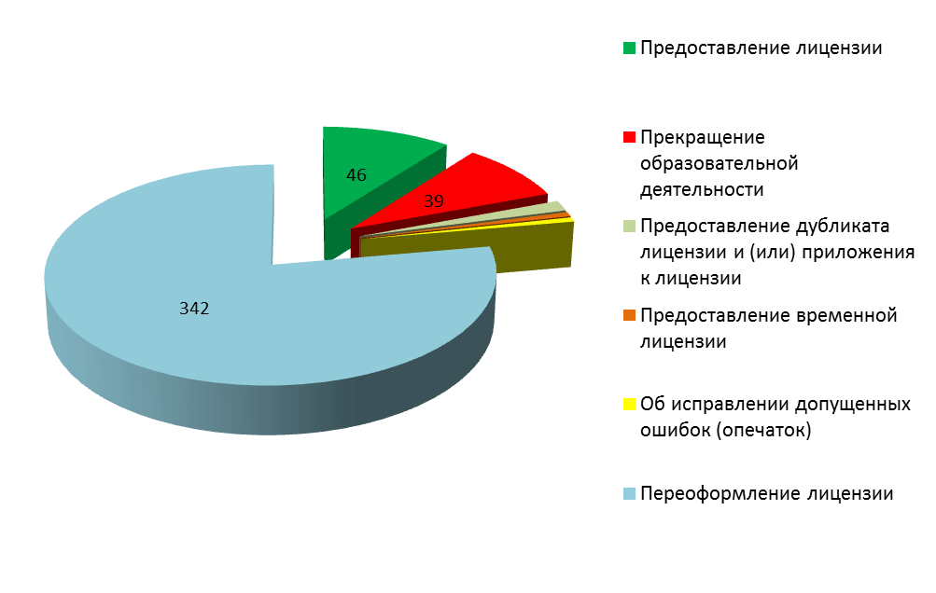
Рисунок 1. Распределение заявлений по основаниям обращения в 2019 году.

На конец отчетного периода Министерством рассмотрено 44 заявления
от соискателей лицензии о предоставлении лицензии на осуществление образовательной деятельности (в 2018 – 82), их них 1 соискателю лицензии отказано
в предоставлении лицензии (в 2018 году было 2 отказа в предоставлении лицензии, в 2017 году отказов в предоставлении лицензии не было).
В 2019 году в составе соискателей лицензии наибольшее количество из числа рассмотренных заявлений, как и в прошлом году, занимают заявления
от организаций, осуществляющих обучение (23), для которых образовательная деятельность не является основным видом деятельности.
Количество индивидуальных предпринимателей, получивших лицензию
на осуществление образовательной деятельности в 2019 году (все по реализации дополнительных общеразвивающих программ), составило 7 человек (в 2018 году – 11 человек, в 2017 году – 12 человек).
На рисунке 2 представлен состав соискателей лицензии по типам организаций, получивших в 2019 году лицензию на осуществление образовательной деятельности.
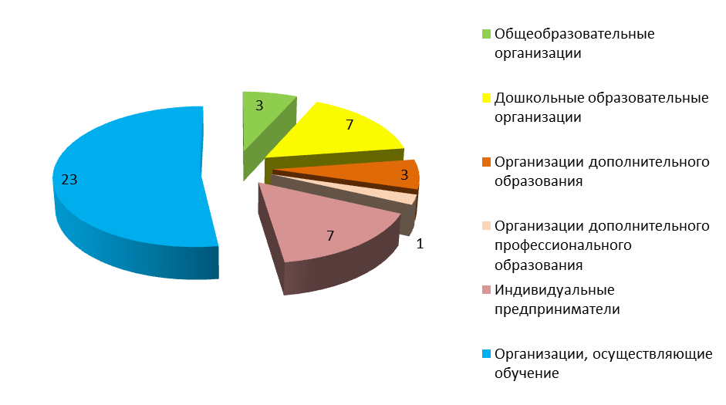
Рисунок 2. Состав соискателей лицензии в 2019 году.

В 2019 году Министерством рассмотрено 338 заявлений о переоформлении лицензии по различным основаниям. Наибольшее количество заявителей,
как и в прошлом году, составили общеобразовательные организации (147) – 43,5%
и дошкольные образовательные организации (90) – 26,6%. Количество профессиональных образовательных организаций (34) и организаций дополнительного образования (36) – в среднем по 10,3%, организаций дополнительного профессионального образования (10) – 3%, организаций, осуществляющих обучение (18) – 5,3%, индивидуальных предпринимателей (3) – 1%.
На рисунке 3 представлена характеристика лицензиатов, переоформивших лицензию в 2019 году.
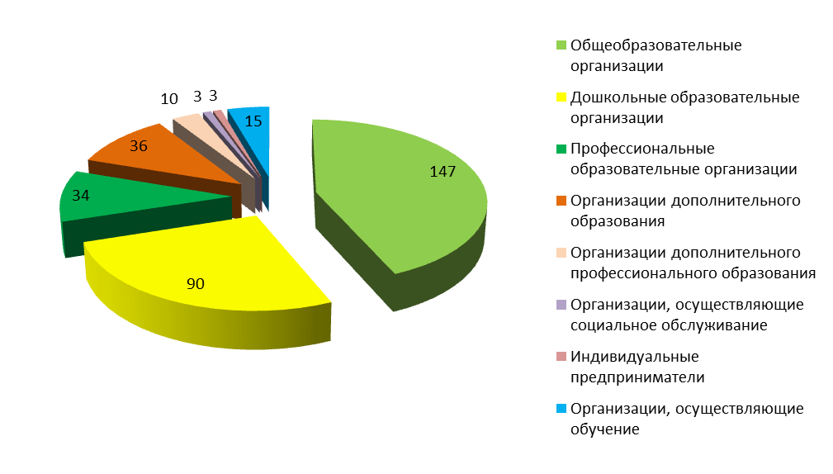
Рисунок 3. Характеристика лицензиатов, переоформивших лицензию в 2019 году.

В отношении 2 лицензиатов, подававших заявление о переоформлении лицензии в связи с изменением адресов мест осуществления образовательной деятельности, принято решение об отказе в переоформлении лицензии (в 2018 –
в отношении 3 лицензиатов, в 2017 – в отношении 8 лицензиатов).
Анализ оснований переоформления лицензии в 2019 году показал, что практически равное количество переоформлений произошло в связи с изменением наименования и (или) места нахождения лицензиата (87) и в связи с реорганизацией лицензиата в форме присоединения (88).
Немного снизилось по сравнению с 2018 годом количество заявлений (163)
о переоформлении лицензии в связи с изменением перечня выполняемых работ, оказываемых услуг, составляющих лицензируемый вид деятельности и изменением адресов мест осуществления лицензируемого вида деятельности (в 2018 – 209,
в 2017 – 122).
В 2019 году произошло значительное увеличение обращений
о переоформлении лицензии в связи с реорганизацией в форме присоединения, что связано с политикой сокращения юридических лиц в регионе. По остальным основаниям переоформления лицензии количество обращений снизилось, особенно значительно (более чем в половину) в связи с изменением наименования лицензиата.
На рисунке 4 представлена динамика переоформления лицензии по различным основаниям в 2019 году в сравнении с 2018 годом.
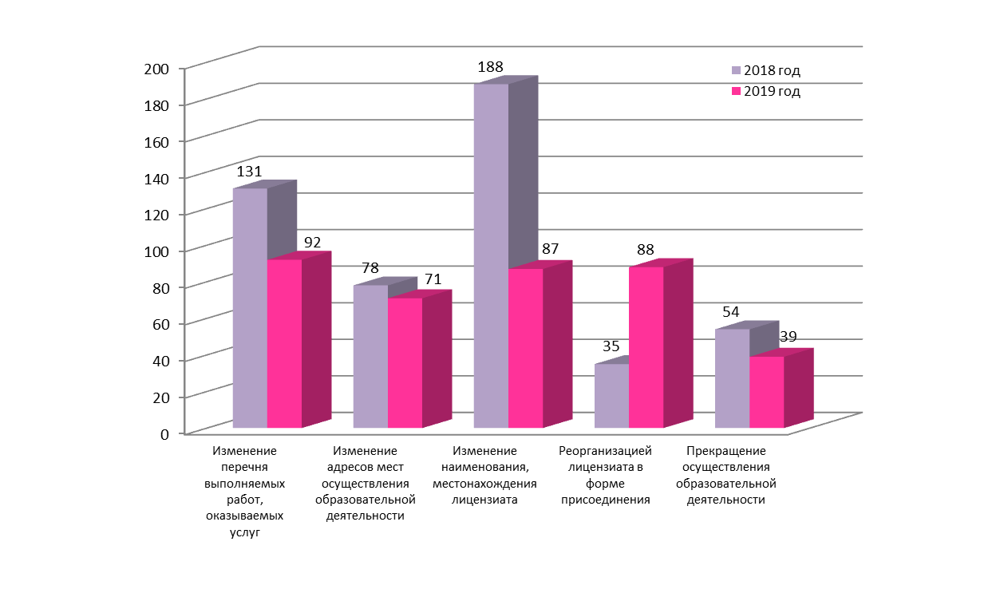
Рисунок 4. Динамика переоформления лицензии по различным основаниям в 2019 году в сравнении с 2018 годом.

Общее количество действующих лицензий на конец отчетного периода 31.12.2019 – 2804 (на 31.12.2018 – 2895, на 31.12.2017 – 2920).
В 2019 году все заявления о предоставлении (переоформлении) лицензии рассмотрены в установленные законодательством Российской Федерации сроки.
Средний срок принятия Министерством решения о предоставлении либо
об отказе в предоставлении лицензии, а также о переоформлении либо об отказе
в переоформлении лицензии в связи с изменением перечня выполняемых работ, оказываемых услуг, составляющих лицензируемый вид деятельности, и изменением адресов мест осуществления лицензируемого вида деятельности в 2019 году составил 20 рабочих дней (в 2018 – 22) (максимальный срок рассмотрения заявления, установленный законодательством – 45 рабочих дней при предоставлении лицензии и 30 рабочих дней при переоформлении лицензии
по вышеуказанным основаниям).
По иным основаниям для переоформления лицензии средний срок оказания услуги составил 10 рабочих дней, что соответствует сроку, установленному законодательством Российской Федерации.
На рисунке 5 представлена динамика предоставления государственной услуги по лицензированию образовательной деятельности в 2019 году в сравнении с 2018 годом.
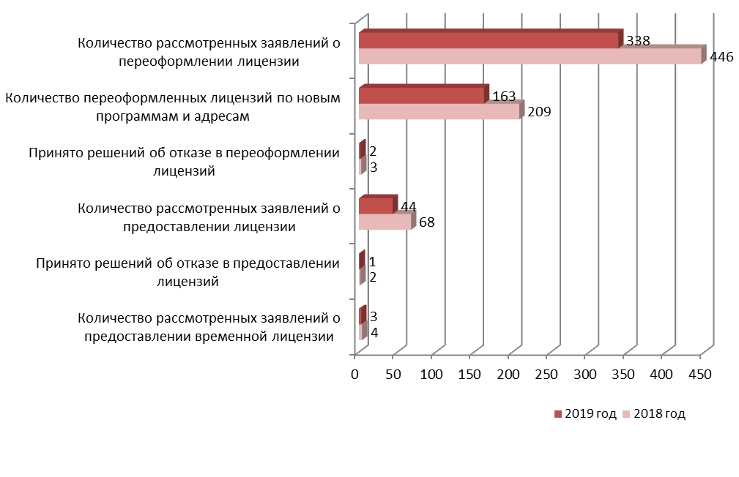
Рисунок 5. Динамика предоставления государственной услуги по лицензированию образовательной деятельности в 2019 году в сравнении с 2018 годом.

Все статистические показатели в данном разделе представлены на основании формы отчета федерального статистического наблюдения 1-лицензирование, утвержденной приказом Федеральной службы государственной статистики
от 30.03.2012 № 103 «Об утверждении статистического инструментария для организации Министерством экономического развития Российской Федерации федерального статистического наблюдения за осуществлением лицензирования отдельных видов деятельности», а также приказом Федеральной службы
по надзору в сфере образования и науки от 06.07.2016 № 1141 «Об утверждении формы отчета об осуществлении органом государственной власти субъекта Российской Федерации полномочий Российской Федерации в сфере образования
и полномочия по подтверждению документов об ученых степенях, ученых званиях, переданных для осуществления органам государственной власти субъектов Российской Федерации, и порядка представления отчета».

в) сведения об организации межведомственного взаимодействия
при осуществлении лицензирования образовательной деятельности, включая перечень запрашиваемых в порядке межведомственного взаимодействия документов, в том числе о среднем сроке ответа на межведомственный запрос

При рассмотрении вопроса о предоставлении (переоформлении) лицензии Министерством проводится проверка достоверности сведений, содержащихся
в представленных соискателем лицензии (лицензиатом) заявлении и документах,
а также проверка соответствия соискателя лицензии (лицензиата) лицензионным требованиям.
Перечень необходимых для предоставления государственной услуги
по лицензированию образовательной деятельности документы и сведения, находящиеся в распоряжении государственных органов, органов местного самоуправления и иных органов, участвующих в предоставлении государственных или муниципальных услуг, запрашиваемые Министерством в рамках проведения данных проверок в порядке, установленном Федеральным законом «Об организации предоставления государственных и муниципальных услуг», представлен
в таблице 2.
Заявитель вправе представить указанные в таблице 2 документы и сведения
в Министерство по собственной инициативе.
Межведомственное взаимодействие с вышеперечисленными органами осуществляется в электронном виде посредством Региональной системы межведомственного электронного взаимодействия «Енисей-ГУ» (РСМЭВ «Енисей-ГУ»), а так же путем направления межведомственных запросов посредством ИС АКНДПП.
В частности, межведомственное взаимодействие с использованием РСМЭВ «Енисей-ГУ» осуществляется с Управлением Федеральной налоговой службы
по Красноярскому краю, Главным управлением Министерства внутренних дел Российской Федерации по Красноярскому краю, Управлением Федеральной службы государственной регистрации, кадастра и картографии по Красноярскому краю, Управлением Федерального казначейства по Красноярскому краю.
Межведомственное взаимодействие с использованием ИС АКНДПП осуществляется с Федеральной налоговой службой, Федеральной службой
по надзору в сфере защиты прав потребителей и благополучия человека либо Федеральным медико-биологическим агентством, Министерством Российской Федерации по делам гражданской обороны, чрезвычайным ситуациям и ликвидации последствий стихийных бедствий.
Следует отметить, что при предусмотренном ИС АКНДПП получении сведений, находящихся в распоряжении Федеральной службы государственной регистрации, кадастра и картографии, в 2019 году, как и в 2018, невозможно было получить выписку из Единого государственного реестра прав на недвижимое имущество и сделок с ним.
Кроме того, получаемые посредством ИС АКНДПП сведения о документе, находящемся в распоряжении Министерства Российской Федерации по делам гражданской обороны, чрезвычайным ситуациям и ликвидации последствий стихийных бедствий, не предполагают фиксацию результатов обследования (соответствие/несоответствие) объекта защиты обязательным требованиям пожарной безопасности при осуществлении образовательной деятельности.
В получаемых посредством ИС АКНДПП сведениях о санитарно-эпидемиологическом заключении, находящихся в распоряжении Федеральной службы по надзору в сфере защиты прав потребителей и благополучия человека либо Федерального медико-биологического агентства, отсутствует приложение
к вышеуказанному заключению с указанием видов образовательной деятельности, на которые выдано заключение и являющееся неотъемлемой частью данного заключения.
Таблица 2
№ п/п | Перечень документов и сведений, находящихся в распоряжении государственных органов, органов местного самоуправления и иных органов, участвующих в предоставлении государственных или муниципальных услуг | Перечень государственных органов, органов местного самоуправления и иных органов, участвующих в межведомственном взаимодействии при оказании государственной услуги
 | Заключение о соответствии объекта защиты обязательным требованиям пожарной безопасности при осуществлении образовательной деятельности | Главное управление Министерства Российской Федерации  по делам гражданской обороны, чрезвычайным ситуациям и ликвидации последствий стихийных бедствий по Красноярскому краю
 | Санитарно-эпидемиологическое заключение о соответствии санитарным правилам зданий, строений, сооружений, помещений, оборудования и иного имущества, необходимых для осуществления образовательной деятельности | Управление Федеральной службы по надзору в сфере защиты прав потребителей и благополучия человека по Красноярскому краю
 |  | Федеральное медико-биологическое агентство
 | Выписка из Единого государственного реестра прав на недвижимое имущество и сделок с ним | Управление Федеральной службы государственной регистрации, кадастра и картографии по Красноярскому краю
 | Сведения о наличии (отсутствии) судимости у граждан, являющихся учредителями соискателя лицензии или лицензиата, планирующего осуществлять образовательную деятельность по основным программам профессионального обучения для работы в качестве частных детективов, частных охранников и дополнительным профессиональным программам руководителей частных охранных организаций, а также у граждан, являющихся учредителями (участниками) организаций, выступающих в качестве учредителей соискателя лицензии или лицензиата, планирующего осуществлять образовательную деятельность по основным программам профессионального обучения для работы  в качестве частных детективов, частных охранников и дополнительным профессиональным программам руководителей частных охранных организаций | Главное управление Министерства внутренних дел Российской Федерации по Красноярскому краю
 | Сведения о наличии (отсутствии) заключения, выданного в установленном порядке Государственной инспекцией безопасности дорожного движения Министерства внутренних дел Российской Федерации | Главное управление Министерства внутренних дел Российской Федерации по Красноярскому краю
 | Сведения из Единого государственного реестра юридических лиц и Единого государственного реестра индивидуальных предпринимателей | Управление Федеральной налоговой службы по Красноярскому краю
 | Сведения о наличии (отсутствии) лицензии на проведение работ  с использованием сведений, составляющих государственную тайну,  по образовательным программам, содержащим сведения, составляющие государственную тайну | Министерство обороны Российской Федерации,
 |  | Федеральной пограничной службы Российской Федерации
 |  | Федеральная служба по техническому и экспортному контролю
 |  | Управление Федеральной службы безопасности Российской Федерации по Красноярскому краю
 | Сведения об уплате заявителем государственной пошлины за предоставление государственной услуги | Управление Федерального казначейства по Красноярскому краю

Получаемые посредством ИС АКНДПП сведения, находящиеся
в распоряжении Федеральной налоговой службы, являются неполными
и неинформативными.
В 2019 году Министерством было направлено свыше 800 (в 2018 – свыше 600) межведомственных запросов, связанных с предоставлением государственной услуги по лицензированию образовательной деятельности. Средний срок поступления ответов на запросы составляет 5 дней, что соответствует требованиям законодательства.
В соответствии с требованиями Федерального закона «О государственной регистрации юридических лиц и индивидуальных предпринимателей» предоставление сведений о лицензиях в форме электронного документа
в федеральный орган исполнительной власти, осуществляющий государственную регистрацию юридических лиц индивидуальных предпринимателей – Федеральную налоговую службу, осуществляется посредством ИС АКНДПП.

г) сведения об организации взаимодействия в электронной форме
с соискателями лицензии (лицензиатами) в рамках полномочий
по лицензированию образовательной деятельности

Предоставление государственной услуги по лицензированию образовательной деятельности осуществляется преимущественно в электронном виде посредством ИС АКНДПП.
Доступ к личному кабинету образовательной организации в ИС АКНДПП для заявителей осуществляется через портал государственных и муниципальных услуг Красноярского края:
https://gosuslugi.krskstate.ru/service_cat?serviceId=12397
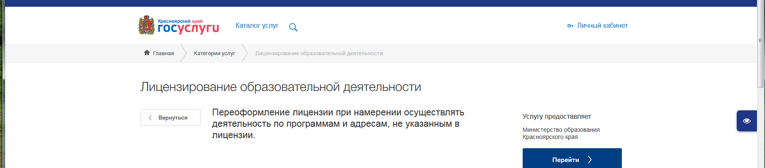
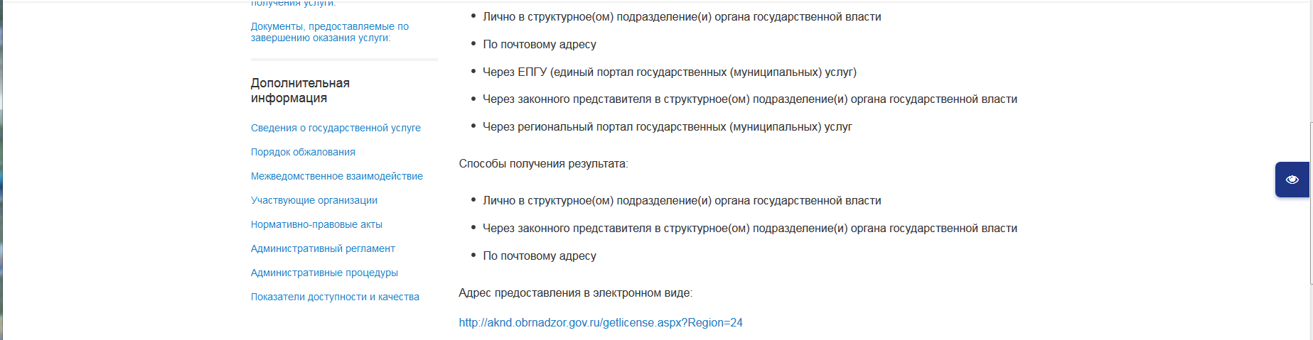

Для перехода в модуль ИС АКНДПП для образовательных организаций заявителю необходимо перейти по активной ссылке на информационную систему: http://aknd.obrnadzor.gov.ru/getlicense.aspx?Region=24 со страницы портала государственных услуг.
Соискателям лицензии (лицензиатам), испытывающим сложности
с авторизацией на портале государственных услуг, специалистами отдела лицензирования и государственной аккредитации выдаются логин и пароль доступа в ИС АКНДПП.
Всего за отчетный период в электронной форме посредством ИС АКНДПП поступило 406 заявлений на лицензирование, что составляет 92% от общего количества поданных заявлений на оказание государственной услуги
по лицензированию образовательной деятельности. В прошлом году доля заявлений на лицензирование, поступивших в электронной форме, составила 11%.
Динамика показателя количества поданных в электронной форме заявлений
на лицензирование в 2019 году по сравнению с 2018 годом (по полугодиям) представлена на рисунке 6.
Рисунок 6. Динамика показателя количества заявлений на лицензирование, поступивших
в электронной форме в 2019 году в сравнении с 2018 годом по полугодиям.

Существенными преимуществами дистанционной подачи документов
на лицензирование посредством личного кабинета образовательной организации
в ИС АКНДПП является сокращение временных и финансовых затрат заявителей государственной услуги по лицензированию (соискателей лицензии и лицензиатов), возможность заявителя самостоятельно отслеживать ход оказания услуги
по лицензированию образовательной деятельности на любом этапе.
Также дистанционно посредством ИС АКНДПП специалистами отдела лицензирования и государственной аккредитации Министерства осуществляется проверка правильности заполнения заявления на лицензирование и прилагаемых
к нему документов, при этом значительно сокращается скорость взаимодействия
с заявителем в сравнении с иными способами подачи документов
на лицензирование. Заполненные формы заявления и прилагаемых к нему документов и сведений подписываются имеющейся у соискателя лицензии (лицензиата) усиленной квалифицированной электронной подписью
и отображаются в ИС АКНДПП в статусе зарегистрированного заявления
на лицензирование.
Необходимо отметить также, что в случае подачи заявления
на лицензирование и прилагаемых к нему документов в электронной форме возникает неопределенность, связанная с отсутствием нормативного правового акта, регламентирующего проведение процедур лицензирования образовательной деятельности посредством ИС АКНДПП как федеральной информационной системы в части:
сроков внесения сведений о проводимых процедурах в информационную систему,
единых требований к формату загружаемых в информационную систему файлов документов,
порядка формирования и хранения лицензионного дела в электронной форме.

д) сведения о проведении проверок соискателей лицензии (лицензиатов),
в том числе проведенных совместно с органами государственного контроля (надзора)

- Проведение проверок при рассмотрении вопроса о предоставлении (переоформлении) лицензии на осуществление образовательной деятельности.
В соответствии с Административным регламентом предоставления органами государственной власти субъектов Российской Федерации, осуществляющими переданные полномочия Российской Федерации в сфере образования, государственной услуги по лицензированию образовательной деятельности заявление и прилагаемые к нему документы, поступившие от соискателя лицензии (лицензиата) в Министерство, в день поступления принимаются по описи
и регистрируются.
В течение трех рабочих дней со дня представления надлежащим образом оформленного заявления о предоставлении (переоформлении) лицензии и в полном объеме прилагаемых к нему документов, которые представлены соискателем лицензии (лицензиатом), Министерство принимает решение о рассмотрении этого заявления и прилагаемых к нему документов.
В отношении соискателей лицензии, впервые получающих лицензию
на осуществление образовательной деятельности, а также лицензиатов, представивших заявление о переоформлении лицензии в связи с изменением перечня выполняемых работ, оказываемых услуг, составляющих лицензируемый вид деятельности и изменением адресов мест осуществления лицензируемого вида деятельности, проводятся внеплановые проверки, основанием для проведения которых является заявление о предоставлении (переоформлении) лицензии.
Предметом документарной проверки соискателя лицензии (лицензиата) являются сведения, содержащиеся в представленных заявлениях и документах,
в целях оценки соответствия таких сведений положениям частей 1 и 3 статьи 13
и части 3 статьи 18 Федерального закона «О лицензировании отдельных видов деятельности», а также сведениям о соискателе лицензии (лицензиате), содержащимся в едином государственном реестре юридических лиц, едином государственном реестре индивидуальных предпринимателей и других федеральных информационных ресурсах.
Предметом внеплановой выездной проверки соискателя лицензии (лицензиата) являются состояние помещений, зданий, сооружений, технических средств, оборудования, иных объектов, которые предполагается использовать соискателем лицензии (лицензиатом) при осуществлении лицензируемого вида деятельности, и наличие необходимых для осуществления лицензируемого вида деятельности работников в целях оценки соответствия таких объектов и работников лицензионным требованиям.
Проверки проводятся на основании приказов Министерства. По результатам каждой проверки составляются акты, на основании которых Министерством принимается решение о предоставлении (переоформлении) либо об отказе
в предоставлении (переоформлении) лицензии.
На официальном сайте Министерства с 2017 года ведется раздел, информирующий заявителей о сроках проведения внеплановых выездных проверок в рамках рассмотрения заявлений о предоставлении (переоформлении) лицензии
и о результатах оказания государственной услуги. Сведения о внеплановых проверках также вносятся в ИС АКНДПП.
В 2019 году на основании представленных в Министерство заявлений
о предоставлении лицензии всего проведено 88 (в 2018 – 146) проверок, в том числе 44 внеплановых документарных и 44 внеплановых выездных проверок соискателей лицензии, а также 318 (в 2018 – 418) проверок на основании заявлений
о переоформлении лицензии в связи с изменением перечня выполняемых работ, оказываемых услуг, составляющих лицензируемый вид деятельности и изменением адресов мест осуществления лицензируемого вида деятельности, в том числе 159 внеплановых документарных и 159 внеплановых выездных проверок лицензиатов. Все проверки проведены в установленные законодательством сроки.
Анализ показателей, характеризующих проведение внеплановых документарных и выездных проверок в связи с рассмотрением вопроса
о предоставлении (переоформлении) лицензии в 2019 году в сравнении с 2018 годом, показал, что в 2019 году количество внеплановых документарных
и выездных проверок соискателей лицензии и лицензиатов уменьшилось в связи
с уменьшением количества обращений соискателей лицензии о предоставлении лицензии и лицензиатов о переоформления лицензии в связи с намерением осуществлять образовательную деятельность по новым образовательным программам и новым адресам. В целом количество обращений в 2019 году снизилось на 8% в сравнении с 2018 годом.
На рисунке 7 представлена динамика проведения внеплановых документарных и выездных проверок в связи с рассмотрением вопроса
о предоставлении (переоформлении) лицензии в 2019 году в сравнении с 2018 годом.
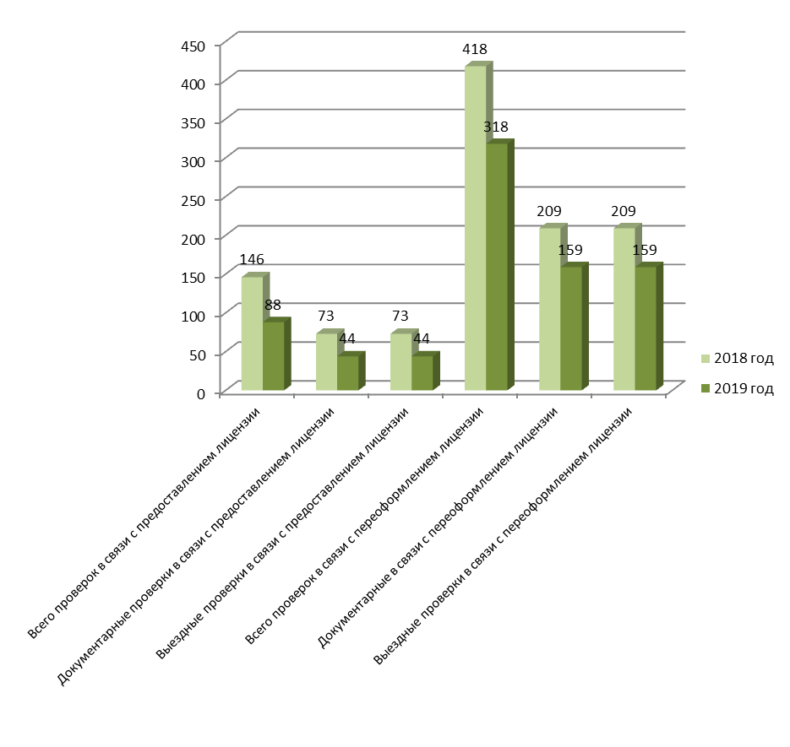
Рисунок 7. Динамика осуществления внеплановых проверок в связи с рассмотрением вопроса
о предоставлении (переоформлении) лицензии в 2019 году в сравнении с 2018 годом

2. Проведение проверок соблюдения лицензиатами лицензионных требований при осуществлении образовательной деятельности.
В отношении лицензиатов при осуществлении ими образовательной деятельности осуществляется контроль за соблюдением лицензионных требований, установленных Положением о лицензировании образовательной деятельности, посредством проведения плановых и внеплановых проверок.
В 2019 году основаниями для включения лицензиатов
в ежегодный план проведения проверок по лицензионному контролю являлись: истечение одного года со дня принятия решения о предоставлении лицензии или переоформлении лицензии; истечение трех лет со дня проведения последней плановой проверки; имеющаяся в распоряжении органа государственного контроля (надзора) информация о ранее выявлявшихся фактах административных правонарушений в деятельности организаций, поступление в отношении организаций сообщений, обращений от граждан, организаций и органов государственной власти.
В соответствии с планом проведения проверок юридических лиц, согласованным с прокуратурой Красноярского края на 2019 год, Министерством планировались к проведению 572 проверки по соблюдению лицензионных требований организациями, осуществляющими образовательную деятельность, 21 проверка исключена из плана в соответствии с установленными правилами формирования планов проверок юридических лиц и индивидуальных предпринимателей по согласованию с органами прокуратуры.
Особенности лицензионного контроля в 2019 году определяются тем, что проверки носят комплексный характер, выездные проверки по лицензионному контролю проводятся в сочетании с федеральным государственным надзором в сфере образования и федеральным государственным контролем качества образования. В 2018 году было проведено 84 плановых проверок соблюдения лицензиатами лицензионных требований при осуществлении образовательной деятельности.
Таким образом, всего в 2019 году проведено 620 (551 плановые и 69 внеплановых) проверок соблюдения лицензиатами лицензионных требований при осуществлении образовательной деятельности. В 2018 году было проведено 114 (84 плановые и 30 внеплановых) таких проверок. Из 620 проведенных проверок по результатам 244 проверок зафиксированы нарушения лицензионных требований и условий. Доля проверок, по итогам которых выявлены нарушения в процентах от общего числа проведенных плановых и внеплановых проверок составила 39,6% (в 2018 году - 31,5%).
В результате проведенных проверок выявлено 417 нарушений лицензионных требований и условий, из которых грубых нарушений лицензионных требований – 83.
На рисунке 8 приведен количественный состав организаций по их типам,
в отношении которых в 2019 году проведены плановые проверки по лицензионному контролю.
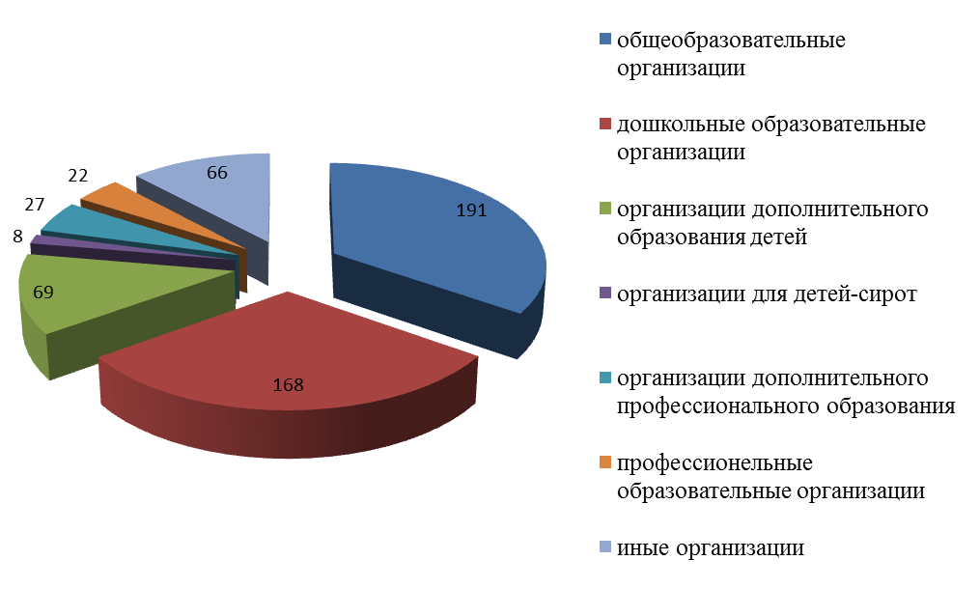
Рисунок 8. Состав организаций, в отношении которых в 2019 году проведены плановые проверки

Анализ структуры лицензиатов по типам организаций, осуществляющих образовательную деятельность, в отношении которых проведены плановые проверки, показал, что в 2019 году наибольший процент проверок приходился на дошкольные образовательные организации и общеобразовательные организации.
В результате проведения плановых проверок выдано 229 предписания с целью устранения выявленных нарушений лицензионных требований.
Внеплановые проверки в 2019 году были проведены по следующим основаниям:
8 внеплановых проверок проведено на основании ходатайства лицензиата
о проведении лицензирующим органом внеплановой выездной проверки в целях установления факта досрочного исполнения предписания лицензирующего органа;
61 внеплановая проверка проведена лицензирующим органом на основании истечения срока исполнения лицензиатом ранее выданного лицензирующим органом предписания об устранении выявленного нарушения лицензионных требований.
Проведенные внеплановые проверки характеризуются следующим.
Количество проведенных внеплановых проверок (69) по лицензионному контролю в 2019 году значительно увеличилось по сравнению с 2018 годом (30),
в связи с тем, что отчеты организаций об исполнении предписаний об устранении выявленных нарушений лицензионных условий и требований рассматривались в рамках внеплановых проверок по лицензионному контролю.
На рисунке 9 приведен количественный состав организаций по их типам,
в отношении которых в 2019 году проведены внеплановые проверки
по лицензионному контролю.
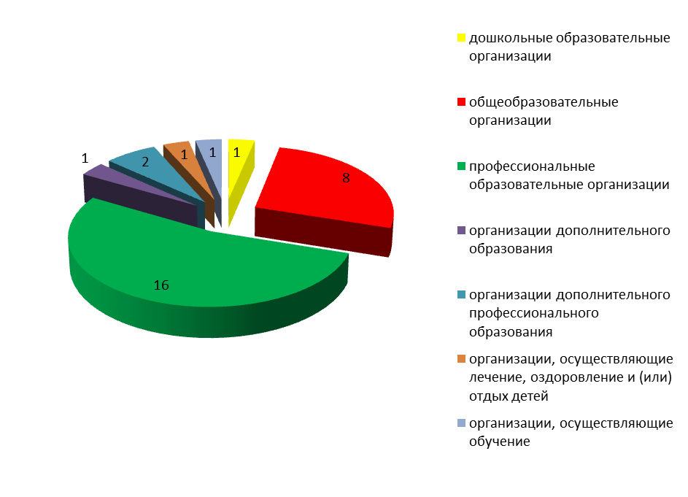
Рисунок 9. Состав организаций, в отношении которых в 2019 году проведены
внеплановые проверки

В результате проведения плановых проверок выдано 9 повторных предписаний об устранении выявленных нарушений лицензионных требований.
В 2019 году по результатам проверок по лицензионному контролю лицензиатов возбуждено 226 административных дел, по 139 материалам об административных правонарушениях за нарушение лицензионных требований при осуществлении образовательной деятельности имеются вступившие в силу судебные решения о наложении административных наказаний в отношении юридических и должностных лиц. Остальные дела в настоящее время находятся
на рассмотрении. Сумма наложенных административных штрафов в 2019 году составила 2 359 тыс. рублей.
Средний размер наложенного административного штрафа в том числе
на должностных лиц и юридических лиц (в тыс. рублей) – 62 тыс. руб.
На рисунке 10 приведен количественный состав организаций, в отношении которых в 2019 году возбуждались дела об административном правонарушении
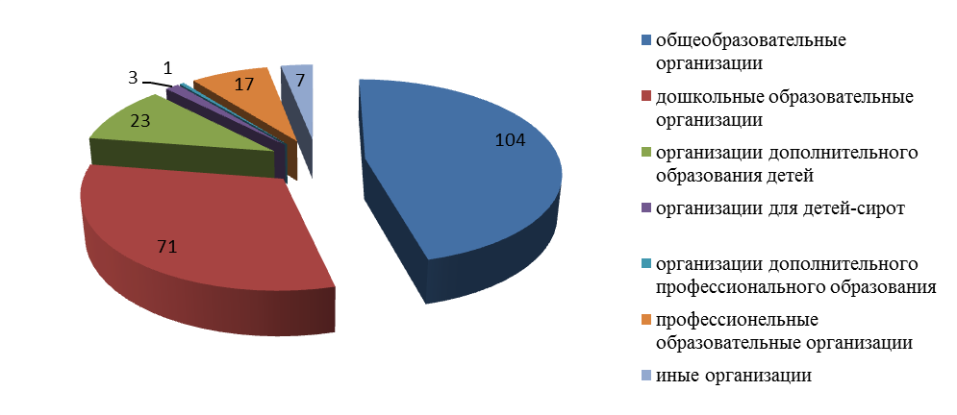
Рисунок 10. Состав организаций, в отношении которых в 2019 году возбуждались дела
об административном правонарушении

е) сведения о квалификации работников, осуществляющих лицензирование конкретных видов деятельности, и о мероприятиях
по повышению квалификации этих работников

Организация осуществления Министерством лицензирования образовательной деятельности находится в компетенции отдела лицензирования и государственной аккредитации. Все специалисты, должностные обязанности которых связаны
с осуществлением лицензирования образовательной деятельности, имеют высшее профессиональное образование, соответствующее занимаемой должности. Начальник отдела имеет чин государственной гражданской службы Красноярского края – государственный советник Красноярского края 2-го класса, заместитель начальника отдела – государственный советник Красноярского края 1-го класса, специалисты отдела имеют чин государственной гражданской службы Красноярского края – референт государственной гражданской службы Красноярского края 1-го класса и 2-го класса, специалист-юрист – советник государственной гражданской службы Красноярского края 1-го класса.
Из числа специалистов (11), осуществляющих лицензирование образовательной деятельности, имеют стаж государственной гражданской службы на конец отчетного периода до 5 лет – 1 человек, свыше 10 лет – 10 человек.
Повышение квалификации специалистов осуществляется не реже одного раза в течение 3 лет. В 2019 году повышение квалификации прошли 4 специалиста
по следующим направлениям:
«Пакет программ Microsoft Office» (24 часа) – 1 человек;
«Общегражданский этикет и деловой протокол» (24 часа) – 2 человека;
«Реализация государственной национальной политики» (24 часа) – 1 человек.
Каждый специалист имеет индивидуальный план профессионального развития, рассчитанный на 3 года, включающий в себя планируемые темы, виды
и формы повышения квалификации.
В рамках мероприятий по повышению квалификации специалистов отдела проводятся совещания по вопросам изменений действующего законодательства, организации и проведения проверок соискателей лицензии (лицензиатов).

ж) сведения о способах проведения и показателях методической работы
с лицензиатами, направленной на предотвращение ими нарушений лицензионных требований

Министерством ежегодно проводится методическая работа с лицензиатами, организуются мероприятия профилактического характера, направленные
на предупреждение нарушений законодательства Российской Федерации
об образовании, в том числе в части соблюдения лицензионных требований при осуществлении образовательной деятельности, а именно:
консультационно-разъяснительная работа с соискателями лицензии
и лицензиатами по вопросам подачи заявлений и документов на предоставление государственной услуги по лицензированию образовательной деятельности
в электронном виде, через Единый или региональный порталы государственных
услуг посредством личного кабинета образовательной организации в ИС АКНДПП. (всего в 2019 году проведено 440 консультаций, рассмотрено 29 обращений граждан);
подготовка информационных и инструктивных писем в адрес лицензиатов относительно порядка лицензирования, заполнения заявлений о переоформлении лицензии, оформления документов, представляемых на лицензирование;
размещение на официальном сайте Министерства по адресу: http://www.krasobrnadzor.ru/licence/docs-license нормативных правовых актов, регламентирующих порядок проведения лицензирования образовательной деятельности; сведений о типичных ошибках, допускаемых соискателями лицензии (лицензиатами) при подготовке заявления и документов;
проведение мероприятий по предупреждению нарушений законодательства Российской Федерации в рамках взаимодействия c руководителями муниципальных органов, осуществляющих управление в сфере образования, и другими ведомствами.
Министерством проводятся также информационно-аналитические совещания
и семинары по выявленным фактам нарушений лицензионных требований
с руководителями организаций, осуществляющих образовательную деятельность. Специалисты Министерства также принимают участие в семинарах, совещаниях, организуемых органами исполнительной власти, органами местного самоуправления для подведомственных организаций, осуществляющих образовательную деятельность, различных ведомственных и межведомственных совещаниях и семинарах по вопросам компетенции Министерства, разъяснению обязанности лицензиатов по соблюдению обязательных требований законодательства Российской Федерации при осуществлении образовательной деятельности.
В 2019 году в целях профилактики нарушений лицензионных требований
со стороны лицензиатов, осуществляющих образовательную деятельность, специалисты отдела лицензирования и государственной аккредитации, отдела
по надзору и контролю за соблюдением законодательства приняли участие:
в семинаре по теме «Нормативное обеспечение реализации образовательной программы в сетевой форме», организованном Министерством для 76 участников
из числа представителей образовательных организаций края;
в семинаре по теме «Лицензирование образовательной деятельности образовательных организаций ДОСААФ России. Основные требования
к организациям, осуществляющим образовательную деятельность, нарушения, выявляемые в ходе контроля осуществления образовательной деятельности», организованном Региональным отделением ДОСААФ России Красноярского края, в котором приняло участие 24 организации ДОСААФ России;
в семинарах, организованных Министерством в рамках краевого педагогического совета для руководителей краевых и муниципальных образовательных организаций.
С руководителями организаций, которым по результатам лицензионного контроля выданы предписания об устранении нарушений лицензионных требований, проводятся собеседования по вопросам принятия мер, направленных
на устранение выявленных нарушений.
На официальном сайте Министерства ежемесячно размещается информация
об осуществлении лицензирования образовательной деятельности, о результатах проверок соблюдения лицензионных требований.

Раздел 3. Организация деятельности по контролю за осуществлением переданных субъектам Российской Федерации полномочий по лицензированию

а) описание мероприятий, осуществляемых в рамках контроля за исполнением переданных полномочий по лицензированию конкретных видов деятельности;
б) оценка эффективности мероприятий, осуществляемых в рамках контроля
за исполнением переданных полномочий по лицензированию конкретных видов деятельности;
в) описание примеров лучшей и худшей региональной практики осуществления лицензирования конкретных видов деятельности с учетом результатов анализа показателей оценки эффективности лицензирования конкретных видов деятельности;
г) перечень субъектов Российской Федерации, не представивших доклады.

Данный раздел предусмотрен для докладов федеральных органов исполнительной власти, осуществляющих контроль за исполнением субъектами Российской Федерации переданных полномочий Российской Федерации
по лицензированию конкретных видов деятельности.

Раздел 4. Анализ и оценка эффективности лицензирования
образовательной деятельности

а) показатели эффективности лицензирования образовательной деятельности (значения указанных показателей за отчетный год анализируются в сравнении со значениями показателей за предшествующий год, и в случае существенного (более 10 процентов) отклонения этих значений в отчетном году указываются причины таких отклонений)

Анализ и оценка эффективности лицензирования образовательной деятельности осуществлены с использованием показателей эффективности, рассчитанных на основании сведений, содержащихся в форме 1-лицензирование «Сведения об осуществлении лицензирования» федеральной статистической отчетности, а также в формах отчетности, утвержденных приказом Рособрнадзора от 06.07.2016 № 1141 «Об утверждении формы отчета об осуществлении органом государственной власти субъекта Российской Федерации полномочий Российской Федерации в сфере образования и полномочия по подтверждению документов
об ученых степенях, ученых званиях, переданных для осуществления органам государственной власти субъектов Российской Федерации, и порядка представления отчета».

Таблица 3
№ п/п | Наименование показателей | Формулы для расчета показателей | Значения показателей |  |  | Отклонение значения показателей  2019 года от 2018 года  (более 10 процентов)
№ п/п | Наименование показателей | Формулы для расчета показателей | Первое полугодие 2019 года | 2019 год | 2018 год
1 | 2 | 3 | 4 | 5 | 6 | 7
а. | Доля обращений и (или) заявлений  о предоставлении, переоформлении, продлении срока действия лицензии  (в случае, если продление срока действия лицензии предусмотрено законодательством Российской Федерации), прекращении действия лицензии, о выдаче дубликата, копии лицензии, полученных лицензирующим органом в электронной форме  (в процентах от общего числа обращений и (или) заявлений соответственно) | = сведения показателей строк приказа № 103 графы 5:  «71» / («01»+«09»+ «17»+ «20») * 100 | 88% | 100% | 9,2% | +90,8%
б. | Доля обращений и (или) заявлений  о предоставлении, переоформлении, продлении срока действия лицензии  (в случае, если продление срока действия лицензии предусмотрено законодательством Российской Федерации), прекращении действия лицензии, о выдаче дубликата, копии лицензии, полученных лицензирующим органом на бумажном носителе  (в процентах от общего числа обращений и (или) заявлений соответственно) | = сведения показателей строк приказа № 103 графы 5: («01»+«09»+ «17»+ «20» - «71») / («01»+«09»+ «17»+ «20») * 100 | 12% | 0 | 90,8% | -90,8%
в. | Доля решений об отказе  в предоставлении, переоформлении, продлении срока действия лицензии  (в случаях, если продление срока действия лицензии предусмотрено законодательством Российской Федерации), отмененных судом  (в процентах от общего количества принятых решений о предоставлении, переоформлении, продлении срока действия лицензии (в случаях, если продление срока действия лицензии предусмотрено законодательством Российской Федерации) | = сведения показателей строк приказа № 103 графы 5:  «22»/(«01» + «09») * 100 | 0 | 0 | 0 | 0
г. | Средний срок рассмотрения заявления  о предоставлении лицензии | = приложение 4 Лист «Раздел 4 Ат1» графа 1 | 20 | 20 | 22 | -9%
д. | Доля заявлений о предоставлении лицензии, рассмотренных в установленные законодательством Российской Федерации сроки  (в процентах от общего числа заявлений соответственно) | = сведения показателей строк приказа № 1141 графы 3:  («2.2»-«2.2.1»)/«2.2» * 100 | 100% | 100% | 100% | 0
е. | Средний срок рассмотрения заявления  о переоформлении и продлении срока действия лицензии (в случаях, если продление срока действия лицензии предусмотрено законодательством Российской Федерации) | = приложение 4 Лист «Раздел 4 Ат1» графа 2 | 20 | 20 | 22 | -9%
е. |  | = приложение 4 Лист «Раздел 4 Ат1» графа 3 | 10 | 10 | 10 | 0
ж. | Доля заявлений о переоформлении лицензии или продлении срока действия лицензии (в случаях, если продление срока действия лицензии предусмотрено законодательством Российской Федерации), рассмотренных в установленные законодательством сроки (в процентах от общего числа заявлений) | = сведения показателей строк приказа № 1141 графы 3:  («3.2»-«3.2.1»)/«3.2» * 100 | 100% | 100% | 100% | 0
з. | Доля заявлений лицензирующего органа, направленных в органы прокуратуры, о согласовании проведения внеплановых выездных проверок, в согласовании которых было отказано (в процентах от общего числа заявлений лицензирующего органа, направленных в органы прокуратуры) | = сведения показателей строк приказа № 103 графы 5:  «61»/«60» * 100 | 0 | 0 | 0 | 0
и. | Доля решений суда об удовлетворении заявлений лицензирующего органа  об административном приостановлении деятельности лицензиата (в процентах от общего числа обращений лицензирующего органа в суд  с заявлениями об административном приостановлении деятельности лицензиатов) | = сведения показателей строк приказа № 103 графы 5:  «52»/«50» * 100 | 0 | 0 | 33,3% | -33,3%
к. | Доля решений суда об удовлетворении заявлений лицензирующего органа  об аннулировании лицензии  (в процентах от общего числа обращений лицензирующего органа  в суд с заявлениями об аннулировании лицензий) | = сведения показателей строк приказа № 103 графы 5:  «59»/«58» * 100 | 0 | 0 | 100% | -100%
л. | Доля проверок, проведенных лицензирующим органом, результаты которых признаны недействительными (в процентах от общего числа проведенных проверок) | = сведения показателей строк приказа № 103 графы 5:  «53»/«23» * 100 | 0 | 0 | 0 | 0
м. | Доля проверок, проведенных лицензирующим органом с нарушением требований законодательства Российской Федерации о порядке их проведения, по результатам выявления которых к должностным лицам применены меры дисциплинарного  и административного наказания  (в процентах от общего числа проведенных проверок) | = сведения показателей строк приказа № 103 графы 5:  «57»/«23» * 100 | 0 | 0 | 0 | 0
н. | Доля лицензиатов, в отношении которых лицензирующим органом были проведены проверки (в процентах  от общего количества лицензиатов) | = сведения показателей строк приказа № 103 графы 5:  «62»/«64» * 100 | 11,3% | 20,5% | 3,7% | +16,8%
о. | Среднее количество проверок, проведенных в отношении одного лицензиата за отчетный период | = сведения показателей строк приказа № 103 графы 5:  «23»/«62» | 1 | 1 | 1 | 0
п. | Доля проверок, по итогам которых выявлены правонарушения  (в процентах от общего числа проведенных плановых и внеплановых проверок) | = сведения показателей строк приказа № 103 графы 5:  «28»/«23» * 100 | 38,3% | 39,2% | 24,6% | +14,6%
р. | Количество грубых нарушений лицензионных требований, выявленных по результатам проверок лицензиатов | = сведения показателя строки приказа № 103 графы 5: «30» | 68 | 83 | 17 | +389%
с. | Количество грубых нарушений лицензионных требований, повлекших причинение вреда жизни и здоровью граждан, вреда животным, растениям, окружающей среде, объектам культурного наследия (памятникам истории и культуры) народов Российской Федерации, имуществу физических и юридических лиц, безопасности государства, возникновение чрезвычайных ситуаций техногенного характера, выявленных по результатам проверок (по видам вреда) | = сведения показателя строки приказа № 103 графы 5: «31» | 0 | 0 | 0 | 0
т. | Доля проверок, по итогам которых по фактам выявленных нарушений наложены административные наказания (в процентах от общего числа проверок, по итогам которых выявлены правонарушения) | = сведения показателей строк приказа № 103  графы 5:  «36»/«28» * 100 | 38,4% | 54,3% | 69,4% | - 15,1%
у. | Доля предписаний, выданных в рамках лицензионного контроля, не исполненных после истечения срока, установленного в предписаниях  (в процентах от общего числа проверок, по результатам которых выявлены нарушения лицензионных требований) | = сведения показателей строк приказа № 103  графы 5:  «49»/«28» * 100 | 2,4% | 3,7% | 16,7% | - 13%
ф. | Отношение суммы взысканных (уплаченных) административных штрафов к общей сумме наложенных административных штрафов  (в процентах) | = сведения показателей строк приказа № 103  графы 5:  «48»/«44» * 100 | 17,0% | 77,8% | 141,9% | - 64,1%
х. | Средний размер наложенного административного штрафа  (в тыс. рублей),  в том числе | = сведения показателей строк приказа № 103  графы 5:  «44»/«39» | 56,4 | 62,1 | 40,6 | +53%
 | средний размер наложенного административного штрафа  на должностных лиц (в тыс. рублей) | = сведения показателей строк приказа № 103  графы 5:  «45»/«40» | 0,75 | 4 | 3,0 | +34%
 | средний размер наложенного административного штрафа  на юридических лиц (в тыс. рублей) | = сведения показателей строк приказа № 103  графы 5:  «47»/«42» | 75 | 73 | 50,0 | +46%
ц. | Доля проведенных внеплановых проверок (в процентах от общего количества проведенных проверок) | = сведения показателей строк приказа № 103:  «23» (графа 7) /  «23» (графа 5) * 100 | 5,8% | 11,1% | 26,3% | 15,2%
ч. | Доля нарушений лицензионных требований, выявленных по результатам проведения внеплановых проверок (в процентах от общего числа правонарушений, выявленных  по результатам проверок) | = сведения показателей строк приказа № 103:  «29» (графа 7) /  «29» (графа 5) * 100 | 2,4% | 2,6% | 15,3% | 12,7%
ш. | Доля лицензиатов, в деятельности которых выявлены нарушения по результатам проведения проверок  (в процентах от общей численности проверенных лиц) | = сведения показателей строк приказа № 103  графы 5:  «63»/«62» * 100 | 38,6% | 41,2% | 33,3% | 7,9%
щ. | Доля решений, принятых лицензирующим органом по результатам рассмотрения заявлений  о представлении, продлении срока действия, переоформлении, прекращении действия, а также  о выдаче дубликата или копии лицензии и предоставленных заявителю  в электронной форме (в процентах  от общего количества заявлений) | = сведения показателей строк приказа № 103  графы 5:  «72» / («01» + «09» +  «17» + «20») * 100 | 0 | 0 | 0 | 0

Перечень причин отклонений значений показателей 2019 года от 2018 года
(более 10 процентов)
Таблица 4
№№ п/п | Порядковый номер значения показателя | Причины отклонений значений показателей
 | а | Увеличение доли обращений и (или) заявлений о предоставлении, переоформлении, продлении срока действия лицензии (в случае, если продление срока действия лицензии предусмотрено законодательством Российской Федерации), прекращении действия лицензии, о выдаче дубликата, копии лицензии, полученных лицензирующим органом в электронной форме, до 100% обусловлено тем, что Министерством ведется работа по переводу услуги  в электронный вид, разработана инструкция и осуществляется консультационное сопровождение заявителей при подаче документов посредством Единого федерального или регионального порталов государственных и муниципальных услуг. Подача заявления  в электронном виде пользуется спросом у заявителей ввиду отсутствия необходимости лично представлять документы, особенно такая возможность актуальна для заявителей, расположенных в отдаленных районах края.
 | б | Уменьшение доли обращений и (или) заявлений о предоставлении, переоформлении, продлении срока действия лицензии (в случае, если продление срока действия лицензии предусмотрено законодательством Российской Федерации), прекращении действия лицензии, о выдаче дубликата, копии лицензии, полученных лицензирующим органом на бумажном носителе (в процентах от общего числа обращений и (или) заявлений соответственно) связано с увеличением предыдущего показателя и реализованной с 2018 года в Красноярском крае возможностью подачи заявления о предоставления государственной услуги  по лицензированию образовательной деятельности в электронной форме.
 | и | Уменьшение доли решений суда об удовлетворении заявлений лицензирующего органа  об административном приостановлении деятельности лицензиата болеее чем на 10 процентов вызвано отсутствием в административной практике Министерства за период 2019 года фактов принятия судами решений об административном приостановлении деятельности, данный вид наказания заменялся судьями на альтернативные виды: административный штраф;
 | к | Уменьшение доли решений суда об удовлетворении заявлений лицензирующего органа  об аннулировании лицензии вызвано отсутствием в практике Министерства за 2019 год фактов обращений в суды с заявлениями об аннулировании лицензий;
 | н | Рост показателя доля лицензиатов, в отношении которых лицензирующим органом были проведены проверки более чем на 10 процентов, вызван внедрением в контрольно-надзорную практику Министерства института комплексных проверок в соответствии с требованиями показателей эффективности, установленных на федеральном уровне. Комплексный характер проверок предусматривает проведение лицензионного контроля более чем 80 процентах проводимых плановых проверок;
 | п | Рост показателя доля проверок, по итогам которых выявлены правонарушения более чем на 10 процентов, вызван внедрением в контрольно-надзорную практику Министерства института комплексных проверок в соответствии с требованиями показателей эффективности, установленных на федеральном уровне. Комплексный характер проверок предусматривает проведение лицензионного контроля более чем 80 процентах проводимых плановых проверок, что повлекло за собой рост числа выявляемых нарушений лицензионных требований;
 | р | Рост показателя количество грубых нарушений лицензионных требований, выявленных  по результатам проверок лицензиатов более чем на 10 процентов, вызван внедрением  в контрольно-надзорную практику Министерства института комплексных проверок  в соответствии с требованиями показателей эффективности, установленных на федеральном уровне. Комплексный характер проверок предусматривает проведение лицензионного контроля более чем 80 процентах проводимых плановых проверок, что повлекло за собой рост числа выявляемых нарушений лицензионных требований;
 | т | Снижение показателя доля проверок, по итогам которых по фактам выявленных нарушений наложены административные наказания более чем на 10 процентов, вызвано общим ростом количества административных производств, возбужденных Министерством по итогам проверок по фактам нарушений лицензионных требований, а так же переходом сроков рассмотрения части из них за пределы отчетного периода;
 | у | Снижение показателя доля предписаний, выданных в рамках лицензионного контроля,  не исполненных после истечения срока, установленного в предписаниях более чем на 10 процентов, вызвано усилением контроля за надлежащим исполнением таких предписаний лицензиатами, в том числе посредством обязательного проведения внеплановых проверок  по соответствующему основанию;

б) наиболее распространенные причины отказа в предоставлении лицензии, переоформлении лицензии, продлении срока действия лицензии
в случаях, предусмотренных законодательством Российской Федерации

В 2019 году Министерством приняты решения об отказе в предоставлении (переоформлении) лицензии в отношении 3 заявителей (в 2018 – в отношении 5,
в 2017 – в отношении 8 заявителей), в том числе:
об отказе в предоставлении лицензии – в отношении 1 соискателя лицензии
(в 2018 – 2, в 2017 – 0);
об отказе в переоформлении лицензии – в отношении 2 лицензиатов, представивших заявление о переоформлении лицензии в связи с изменением адресов мест осуществления образовательной деятельности.
Динамика показателей по принятым решениям об отказе в переоформлении лицензии в 2019 году в сравнении с 2018 годом приведена
на рисунке 11.
2018
2019
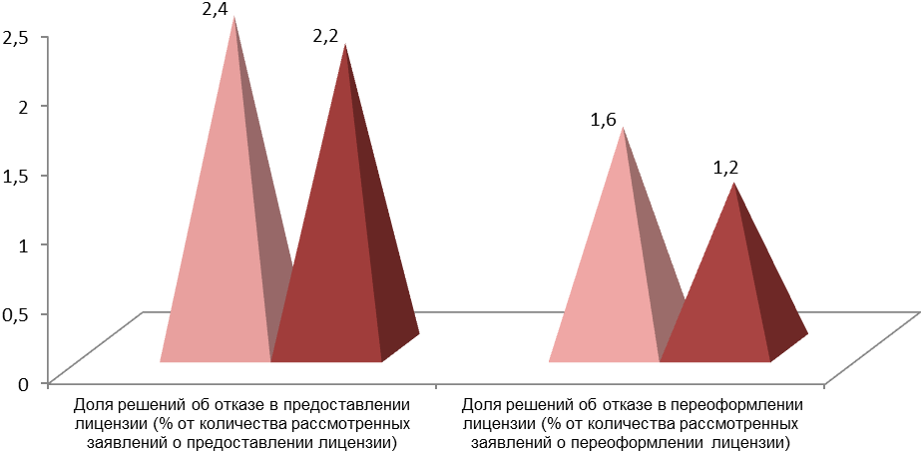
Рисунок 11. Динамика показателей по принятым решениям об отказе в переоформлении лицензии
в 2019 году в сравнении с 2018 годом

Доля решений об отказе в переоформлении лицензии в 2019 году
по сравнению с 2018 годом незначительно уменьшилась.
Основаниями для принятия решения об отказе в предоставлении или переоформлении лицензии в соответствии с частью 7 статьи 14 Федерального закона «О лицензировании образовательной деятельности» являются:
наличие в представленных соискателем лицензии (лицензиатом) заявлении
и (или) прилагаемых к нему документах недостоверной или искаженной информации;
установленное в ходе проверки несоответствие соискателя лицензии (лицензиата) лицензионным требованиям.
В таблице 3 представлены причины отказа в предоставлении (переоформлении) лицензии в 2018 году в разрезе типов организаций, осуществляющих образовательную деятельность.
Таблица 5
Тип организации | Количество организаций | Причины отказа
Организация дополнительного образования | 1 | наличие в представленных соискателем лицензии заявлении и прилагаемых к нему документах недостоверной информации о наличии на праве собственности или ином законном основании зданий, строений, сооружений, помещений и территорий, необходимых для осуществления образовательной деятельности по заявленным  к лицензированию образовательным программам
Общеобразовательная организация | 1 | наличие в представленных лицензиатом заявлении  и прилагаемых к нему документах недостоверной информации:  о наличии на праве собственности или ином законном основании зданий, строений, сооружений, помещений  и территорий, необходимых для осуществления образовательной деятельности по заявленным  к лицензированию образовательным программам;  наличие в соответствии с пунктом 2 статьи 40 Федерального закона «О санитарно-эпидемиологическом благополучии населения» санитарно-эпидемиологического заключения о соответствии санитарным правилам зданий, строений, сооружений, помещений, оборудования и иного имущества, которые предполагается использовать для осуществления образовательной деятельности;  наличие у образовательной организации безопасных условий обучения в соответствии с установленными нормами, обеспечивающими жизнь и здоровье обучающихся, работников образовательной организации
Профессиональная образовательная организация | 1 | наличие в представленных лицензиатом заявлении  и прилагаемых к нему документах недостоверной информации  о наличии на праве собственности или ином законном основании зданий, строений, сооружений, помещений и территорий, необходимых для осуществления образовательной деятельности по заявленным к лицензированию образовательным программам;  установленное в ходе проверки несоответствие лицензиата лицензионным требованиям в части наличия на праве собственности или ином законном основании зданий, строений, сооружений, помещений и территорий, необходимых для осуществления образовательной деятельности по заявленным  к лицензированию образовательным программам

Наличие в представленных лицензиатами документах недостоверной информации выявлено в результате межведомственного взаимодействия
с Управлением Федеральной службы государственной регистрации, кадастра
и картографии по Красноярскому краю по вопросу наличия у соискателя лицензии (лицензиата) на праве собственности или ином законном основании зданий, строений, сооружений, помещений и территорий, необходимых для осуществления образовательной деятельности, Главным управлением Министерства Российской Федерации по делам гражданской обороны, чрезвычайным ситуациям и ликвидации последствий стихийных бедствий по Красноярскому краю по вопросу наличия
у лицензиата заключения о соответствии обязательным требованиям пожарной безопасности при осуществлении образовательной деятельности, Управлением Федеральной службы по надзору в сфере защиты прав потребителей и благополучия человека по Красноярскому краю по вопросу наличия у лицензиата санитарно-эпидемиологического заключения о соответствии санитарным правилам зданий, строений, сооружений, помещений, оборудования и иного имущества, необходимых для осуществления образовательной деятельности.

в) наиболее распространенные нарушения, приведшие к вынесению административных наказаний, приостановлению действия лицензии
и аннулированию лицензии

По итогам 2019 года Министерством в двух случаях принимались решения
о приостановлении действия лицензии на осуществление образовательной деятельности. Основанием для принятия таких решений являлись решения судов
о привлечении виновных лиц к административной ответственности по фактам неисполнения в установленный срок законных предписаний об устранении нарушений обязательных требований. Административная ответственность
за данное правонарушение предусмотрена частью 1 статьи 19.5 Кодекса Российской Федерации об административных правонарушениях.
За период 2019 года Министерством не принималось решений об аннулировании лицензии на основании назначения уполномоченными судебными органами административных наказаний, а равно не направлялись заявления в суд об аннулировании лицензий.
Самыми распространенными видами нарушений обязательных требований, повлекших назначение судами лицензиатам административных наказаний в 2019 году, стали следующие нарушения:
- отсутствие у лицензиатов санитарно-эпидемиологических заключений
о соответствии санитарным правилам зданий, строений, сооружений, помещений, оборудования и иного имущества, которые используются для осуществления образовательной деятельности в 71 случаях – 51,1% от общего числа назначения административных наказаний. Основные причины этих нарушений связаны
с отсутствием у организаций на момент проведения проверки достаточных финансовых средств для полного устранения замечаний Роспотребнадзора,
не позволяющих получить санитарно-эпидемиологическое заключение
о соответствии санитарным правилам, либо непринятие указанными лицензиатами деятельных мер по организации соответствующих экспертиз, предшествующих получению такого заключения;
- привлечение к педагогической деятельности работников, не соответствующих требованиям, установленным законодательством об образовании. Связано это, в основном, с недостаточной оперативностью лицензиатов по подбору на должности педагогических работников, уровень образования и квалификация которых полностью бы соответствовали требованиям, установленным законодательством об образовании (в 36 случаях – 25,9% от общего числа назначения административных наказаний).
- осуществление лицензиатом образовательной деятельности по адресу,
не указанному в лицензии, а равно реализация вида образовательной деятельности, не предусмотренного лицензией. Данный вид нарушений составил 13 случаев – 9,4% от общего числа назначения административных наказаний. Как правило, указанные нарушения вызваны несвоевременным внесением сведений
об измененных адресах осуществления образовательной деятельности, а равно
о новых видах образовательной деятельности в приложение к лицензии
на осуществление образовательной деятельности.
- иные нарушения обязательных требований, повлекшие за собой назначение административных наказаний, составили 13,6% от общего числа таких нарушений.
К ним относятся такие нарушения, как отсутствие надлежащего материально-технического обеспечения образовательной деятельности, оборудования помещений в соответствии с государственными и местными нормами и требованиями, в том числе в соответствии с требованиями федеральных государственных образовательных стандартов, федеральными государственными требованиями
и (или) образовательными стандартами; отсутствие медицинского кабинета, переданного медицинской организации по договору; отсутствие
у лицензиата безопасных условий обучения, воспитания обучающихся, присмотра
и ухода за обучающимися, их содержания в соответствии с установленными требованиями; отсутствие печатных и (или) электронных образовательных
и информационных ресурсов по реализуемым в соответствии с лицензией образовательным программам, соответствующих требованиям федеральных государственных образовательных стандартов, федеральным государственным требованиям и (или) образовательным стандартам; отсутствие договора, заключенного между организациями, осуществляющими образовательную деятельность, о сетевой форме реализации образовательных программ, а также совместно разработанных и утвержденных организациями, осуществляющими образовательную деятельность, образовательных программ.
Структура нарушений лицензионных требований, выявленных в 2019 году, представлена на рисунке 12.
Рисунок 12. Структура нарушений лицензионных требований, выявленных в 2019 году

В 2019 году отсутствовали факты оспаривания лицензиатами оснований проведения и результатов мероприятий по контролю, проведённых в рамках осуществления лицензионного контроля над образовательной деятельностью.

г) наиболее существенные случаи причинения вреда жизни и здоровью граждан, животным, растениям, окружающей среде, объектам культурного наследия (памятникам истории и культуры) народов Российской Федерации, имуществу физических и юридических лиц, безопасности государства, а также возникновения чрезвычайных ситуаций техногенного характера, произошедших по причине нарушения лицензионных требований, и действий лицензирующего органа, направленных на предотвращение аналогичных случаев в будущем

Случаев причинения вреда жизни и здоровью граждан, животным, растениям, окружающей среде, объектам культурного наследия (памятникам истории
и культуры) народов Российской Федерации, имуществу физических и юридических лиц, безопасности государства, а также возникновения чрезвычайных ситуаций техногенного характера, произошедших по причине нарушения лицензионных требований, в организациях, проверяемых Министерством в 2019 году, не выявлено.

д) сведения об используемой лицензирующим органом системе мониторинга случаев причинения лицензиатами вреда жизни и здоровью граждан, животным, растениям, окружающей среде, объектам культурного наследия (памятникам истории и культуры) народов Российской Федерации, имуществу физических и юридических лиц, безопасности государства, а также возникновения чрезвычайных ситуаций техногенного характера, связанных с деятельностью лицензиатов

Министерством осуществляется анализ информации о деятельности лицензиатов, размещенной в средствах массовой информации, на официальных сайтах органов прокуратуры и судебных органов Красноярского края и других источниках, с целью выявления случаев причинения лицензиатами вреда жизни
и здоровью граждан.
По данным анализа такой информации случаев причинения лицензиатами вреда жизни и здоровью граждан, животным, растениям, окружающей среде, объектам культурного наследия (памятникам истории и культуры) народов Российской Федерации, имуществу физических и юридических лиц, безопасности государства, а также возникновения чрезвычайных ситуаций техногенного характера, связанных с деятельностью лицензиатов в 2019 году отсутствовали.

е) сведения об оспаривании в суде оснований и результатов проведения лицензирующими органами мероприятий по контролю за деятельностью лицензиатов, сведений об оспаривании результатов рассмотрения заявлений лицензиатов (количество удовлетворенных судом исков, наиболее распространенные основания для удовлетворения обращений истцов, меры реагирования, принятые в отношении должностных лиц лицензирующих органов)

В 2019 году отсутствовали факты оспаривания лицензиатами оснований проведения и результатов мероприятий по контролю, проведённых в рамках осуществления лицензионного контроля над образовательной деятельностью.

Раздел 5. Выводы и предложения по осуществлению лицензирования образовательной деятельности

Анализ деятельности Министерства по осуществлению лицензирования образовательной деятельности в 2019 году позволяет сделать следующие выводы.
Осуществление лицензирования образовательной деятельности организовано Министерством в соответствии с установленным порядком проведения процедуры лицензирования, с соблюдением сроков, предусмотренных законодательством.
Министерством обеспечивается надлежащее информирование о порядке оказания государственной услуги по лицензированию образовательной деятельности посредством Единого федерального и регионального порталов государственных услуг, а также посредством официального сайта Министерства.
Для заявителей реализована возможность подачи заявления о предоставлении государственной услуги по лицензированию образовательной деятельности
и прилагаемых к заявлению документов в электронной форме посредством Единого федерального или регионального порталов государственных услуг.
Отсутствие случаев оспаривания в суде результатов проведения Министерством мероприятий по контролю за деятельностью лицензиатов, результатов рассмотрения заявлений соискателей лицензии (лицензиатов), а также оснований принятия решений по результатам лицензирования свидетельствует
о качественной работе специалистов, осуществляющих организацию
и проведение лицензирования, лицензионного контроля.
Межведомственное взаимодействие при предоставлении государственной услуги по лицензированию образовательной деятельности в полном объеме осуществляется в электронном формате.
Открытость информации о результатах лицензирования образовательной деятельности, в том числе лицензионного контроля, обеспечена путём размещения указанной информации на официальном сайте Министерства.
Таким образом, государственная услуга по лицензированию образовательной деятельности в 2019 году Министерством предоставлялась качественно
и с соблюдением требований действующего законодательства Российской Федерации, эффективно осуществлялся контроль соблюдения лицензиатами лицензионных требований при осуществлении образовательной деятельности, мероприятия профилактического характера, направленные на предупреждение нарушений законодательства Российской Федерации об образовании, а также
по пресечению нарушений, выявленных в ходе проведения проверок
по лицензионному контролю, что в целом способствовало повышению безопасности и качества условий осуществления образовательной деятельности лицензиатами.
Реализация плана проведения плановых проверок юридических лиц
и индивидуальных предпринимателей Министерства на 2019 год в части лицензионного контроля обеспечена в полном объёме с соблюдением установленных сроков.
Министерством в соответствии с требованиями законодательства осуществляется контроль исполнения предписаний, выданных лицензиатам,
в деятельности которых выявлены нарушения лицензионных требований.
По результатам проведенного анализа осуществления лицензирования образовательной деятельности в 2019 году можно сформулировать следующие предложения.
- В целях совершенствования нормативно-правового регулирования лицензирования образовательной деятельности в 2019 году в Федеральный закон
от 29.12.2012 № 273-ФЗ «Об образовании в Российской Федерации» внесены изменения в части организации осуществления лицензирования образовательной деятельности и лицензионного контроля организаций, осуществляющих образовательную деятельность и имеющих расположенные в других субъектах Российской Федерации филиалы, во взаимодействии с органами исполнительной власти субъектов Российской Федерации, на территориях которых находятся соответствующие филиалы.
В связи с этим предлагается определить порядок такого взаимодействия субъектов Российской Федерации нормативным правовым актом федерального уровня.
- В целях повышения эффективности межведомственного взаимодействия посредством ИС АКНДПП при осуществлении лицензирования образовательной деятельности предлагается предусмотреть следующее:
получение лицензирующим органом сведений, находящихся
в распоряжении Министерства Российской Федерации по делам гражданской обороны, чрезвычайным ситуациям и ликвидации последствий стихийных бедствий, с указанием результатов обследования (соответствует/не соответствует) объекта защиты обязательным требованиям пожарной безопасности при осуществлении образовательной деятельности;
получение сведений, находящихся в распоряжении Федеральной службы
по надзору в сфере защиты прав потребителей и благополучия человека либо Федерального медико-биологического агентства, с указанием видов образовательной деятельности (образовательных программ), на которые выдано
санитарно-эпидемиологическое заключение;
получение более подробных и информативных сведений, находящихся
в распоряжении Федеральной налоговой службы.
- В целях повышения эффективности деятельности лицензирующего органа установить нормативным правовым актом федерального уровня проведение процедур лицензирования образовательной деятельности посредством ИС АКНДПП как федеральной информационной системы в части:
сроков внесения сведений о проводимых процедурах в информационную систему,
единых требований к формату загружаемых в информационную систему файлов документов,
порядка формирования и хранения лицензионного дела в электронной форме.
- Существует проблема корректного предоставления статистических данных по форме отчета федерального статистического наблюдения
1-лицензирование, утвержденной приказом Федеральной службы государственной статистики от 30.03.2012 № 103, в связи с тем, что форма отчета 1-лицензирование
не охватывает в полном объеме подсчет рассмотренных заявлений по всем основаниям обращения в лицензирующий орган при предоставлении услуги
по лицензированию образовательной деятельности. Так, в данной форме
не отображаются сведения о рассмотренных заявлениях о предоставлении временной лицензии, о переоформлении лицензии в связи с реорганизацией в форме присоединения или слияния, об исправлении допущенных опечаток и (или) ошибок. Данная форма отчета также не учитывает, что одно заявление может быть подано
по нескольким основаниям.
В целях совершенствования механизма формирования статистической отчетности по осуществлению лицензирования образовательной деятельности
и лицензионного контроля, корректности предоставления статистических данных
в различные органы, предлагается реализовать возможность:
формирования показателей статистической отчетности посредством
ИС АКНДПП,
автоматизированной передачи данных по форме 1-лицензирование
в государственную автоматизированную систему «Управление».
Также предлагается рассмотреть возможность обращения в Федеральную службу государственной статистики с предложением о внесении изменений в форму статистической отчетности 1-лицензировние с учетом полного перечня предусмотренных законодательством Российской Федерации оснований обращения о предоставлении государственной услуги по лицензированию образовательной деятельности.
- По-прежнему актуальным и способствующим снижению административных ограничений в деятельности лицензиатов остается расширение перечня оснований переоформления лицензии, определенного частью 1 статьи 18 Федерального закона «О лицензировании отдельных видов деятельности» и частью 5 статьи 91 Федерального закона «Об образовании в Российской Федерации», в части возможности переоформления лицензии в случае изменения обязательных адресообразующих элементов объектов недвижимости, используемых лицензиатом при осуществлении образовательной деятельности.

Первый заместитель

министра образования Красноярского края Н.В. Анохина

Приведенные формулы используют значения вида «(№)», где «№» - значение, расположенное в соответствующей строке соответствующей графы, в форме федерального статистического наблюдения № 1-лицензирование, утвержденной приказом Росстата от 30 марта 2012 г. № 103 (далее – приказ № 103), за соответствующий отчетный период или в форме отчета об осуществлении органом государственной власти субъекта Российской Федерации полномочий Российской Федерации в сфере образования и полномочия по подтверждению документов об ученых степенях, ученых званиях, переданных для осуществления органам государственной власти субъектов Российской Федерации, утвержденной приказом Рособрнадзора от 6 июля 2016 года № 1141 (далее – приказ № 1141).
Расчет отклонения значения показателей 2019 года от 2018 года (более 10 процентов)): Если показатель в %, то считается разница показателей 2019 года и 2018 года (отклонение = 2019 г. – 2018 г). Если показатель в целых числах, то разница показателей считается по формуле: 2019 год / 2018 год * 100 – 100.
Данные указываются на основании доклада за 2018 год.

